Infohabitar, Ano XVII, n.º 771

Nova Habitação de Interesse Social Portuguesa: aspetos a salientar (série editorial: artigo 8/8) – Infohabitar # 771
António Baptista Coelho
(texto e fotografias)

Resumo

Depois de uma introdução ao artigo, onde se salienta o respetivo enquadramento na série editorial, que remata, em termos de textos de conteúdo estruturados, desenvolve-se um reflexão sobre como apoiar a proposta de uma renovada Habitação de Interesse Social Portuguesa (HISP), que aproveite o melhor que se fez nos cerca de 100 anos de história da HISP, com relevo para os numerosos casos de referência concretizados no último quarto de século de promoção ativa de Habitação a Custos Controlados (HCC) apoiada pelo INH/IHRU, e tirando-se partido de um acompanhamento destes conjuntos, que tem sido já possível, em alguns casos, ao longo de uma sua já significativa “vida” (ex., conjuntos realizados na década de 1990 contam já com cerca de 20 anos de vivência).

Continua a discutir-se a, julgada essencial, matéria da qualidade arquitectónica residencial e urbana, na sua relação com a HISP e, depois, avança-se para o apontamento de orientações gerais na promoção de HCC/HIS.

Depois e sequencialmente aborda-se aspetos essenciais: da promoção de HCC/HIS; do projeto de HCC/HIS; ligados aos objetivos de qualidade a reforçar na HCC/HIS; referidos aos renovados objetivos de qualidade na HCC/HIS; das inovações a favorecer na promoção de HCC/HIS; da importância da investigação, da divulgação e do intercâmbio de informações na promoção de HCC/HIS; e da importância da análise e divulgação de casos de referência de HCC/HIS.

O artigo e a série editorial são concluídos com algumas breves notas relativas essencialmente à continuidade da abordagem da temática.

Série editorial: “Desenvolver a qualidade arquitectónica e a satisfação residencial na nova habitação de interesse social portuguesa” (8 artigos)

Índice da Série Editorial, em princípio, integrada por oito artigos a editar sequencialmente
Índice geral e estrutura sequencial da série de oito artigos da Infohabitar intitulada “Desenvolver a qualidade arquitectónica e a satisfação residencial na nova habitação de interesse social portuguesa” sobre o que foi o passado e o que pode ser o futuro da habitação de interesse social (HIS) portuguesa”:
- 1.º artigo: apresentação e enquadramento justificativo e pormenorizado dos conteúdos, bases de referência e quadro qualitativo desta série editorial sobre o passado e o futuro da habitação de interesse social portuguesa.
- 2.º artigo: viagem sintética pelo que foram os cerca de 70 anos de produção de habitação de interesse social portuguesa antes do INH/IHRU.
- 3.º Artigo: ainda antes da criação do INH, algumas notas sobre “os anos dourados” da promoção cooperativa de habitação económica, de 1974 a 1984
- 4.º Artigo: síntese, essencialmente qualitativa, do que se julga ter sido o processo de promoção de Habitação a Custos Controlados, indiretamente pelo INH/IHRU e diretamente por municípios, cooperativas e empresas.
- 5.º Artigo: considerações críticas sobre as características projetuais e vivenciais, consideradas menos positivas e/ou a melhorar nos diversos níveis físicos residenciais.
- 6.º Artigo: avanço prospetivo e cuidadoso centrado na caracterização genérica do que poderá ser a promoção da nova HIS portuguesa.
- 7.º Artigo: proposta qualitativa para a HIS portuguesa ainda em falta, através de um avanço prospetivo e cuidadoso na respetiva caraterização arquitectónica pormenorizada dos seus diversos níveis físicos.
- 8.º e presente Artigo: apontamentos gerais de remate sobre a qualificação da HCC/HIS que é ainda necessária, desde a promoção ao projeto global e aos renovados e, por vezes, inovadores objetivos de qualidade.

1. O presente artigo na série editorial sobre a nova Habitação de Interesse Social (HIS) ou Habitação a Custos Controlados (HCC)
No presente artigo (N.º 8), que é o último desta série editorial, desenvolve-se uma síntese final dos aspetos julgados essenciais no desenvolvimento da nova Habitação de Interesse Social (HIS) ou Habitação a Custos Controlados (HCC).
No que se refere à estrutura desta série editorial, dirigida para uma reflexão prática sobre o desenvolvimento da qualidade arquitectónica e da satisfação residencial na Nova Habitação de Interesse Social Portuguesa (NHISP) que está ainda em falta, lembra-se que:
. nos primeiros três artigos é realizada uma síntese (naturalmente, sempre pessoal) sobre os principais casos de referência habitacional e arquitectónica da promoção de HISP até à criação do Instituto Nacional de Habitação (INH, atual IHRU) em 1984;
. em seguida, no quarto artigo da série, avança-se para uma caracterização sintética da Habitação de Interesse Social Portuguesa (HISP), oficialmente designada por “Habitação de Custos Controlados” (HCC), desenvolvida em Portugal a partir do referido ano de 1984, e designadamente nas décadas de 1980, 1990 e parte da de 2000, associada à atividade do INH/IHRU;
. depois, no quinto artigo da série, focam-se os aspetos qualitativos mais e menos positivos, que se julga terem estado mais presentes nessa última fase de promoção de HISP (apoiada pelo INH/IHRU), privilegiando-se uma perspetiva, que poderemos considerar “didática” ou informativa, de identificação sistemática e, julga-se, minimamente desenvolvida dos referidos aspetos menos positivos, ainda que caraterizando, frequentemente, situações pontuais e felizmente pouco frequentes; e sempre num desenvolvimento entremeado e comentado por apontamentos do que se julga poder/dever ser a presente e futura HISP;
. no sexto artigo desta série editorial desenvolvem-se, de uma forma razoavelmente integrada, alguns aspetos amplos de apreciação prospetiva do que poderá ser a nova Habitação de Interesse Social Portuguesa (HISP), incluindo os processos promocionais, as respetivas intervenções urbanas e sociais e os seus desejáveis aspetos em termos de ampla sustentabilidade, aproveitando-se o acompanhamento destes conjuntos, que tem sido possível, em alguns casos, ao longo da sua já significativa “vida” (entre cerca de 20 a 30 anos);
. no sétimo e penúltimo artigo temático desta série, abordam-se os aspetos de reflexão prospetiva sobre o que poderá ser a nova HISP de um modo mais sistemático, em termos dos diversos níveis físicos residenciais e urbanos considerados; das vizinhanças, passando por diversos tipos de edifícios e chegando aos interiores privados das habitações.
. e, tal como já se apontou, no presente e oitavo e último artigo temático desta série editorial desenvolve-se uma síntese “final” dos aspetos julgados essenciais nesta problemática da promoção de HISP.
Desde já se regista que, daqui a algumas semanas, outros artigos poderão vir a ser, eventualmente, elaborados, designadamente, com reflexões sobre diversas matérias desta série editorial e/ou dedicados, especificamente, à divulgação de conjuntos temáticos de imagens comentadas de conjuntos de HISP relativamente recentes.
Salienta-se que a ilustração de todos os artigos usa fotografias de bons exemplos de Habitação de Interesse Social Portuguesa (HISP), desenvolvidos durante os respetivos períodos temporais, sendo que na abordagem prospetiva da nova HISP (mais desenvolvida nos artigos 6, 7 e 8) houve um cuidado acrescido no sentido de uma numerosa seleção dos exemplos/imagens e da elaboração dos respetivos comentários em legenda, que procuram acompanhar, naturalmente, o desenvolvimento do texto, mas que possuem, quase sempre, ampla autonomia de leitura, abordando, frequentemente, diversas características do conjunto apresentado (textos, frequentemente, baseados nas “fichas” de empreendimentos integradas no livro, do autor, intitulado “Instituto Nacional de Habitação, 1984 – 2004: 20 anos a promover a construção de habitação social”, 2006); salienta-se, ainda, que nos casos de imagens ilustrativas de interiores de fogos ocupados a sua proveniência é sempre de casos de HISP, mas não é, naturalmente, especificada.
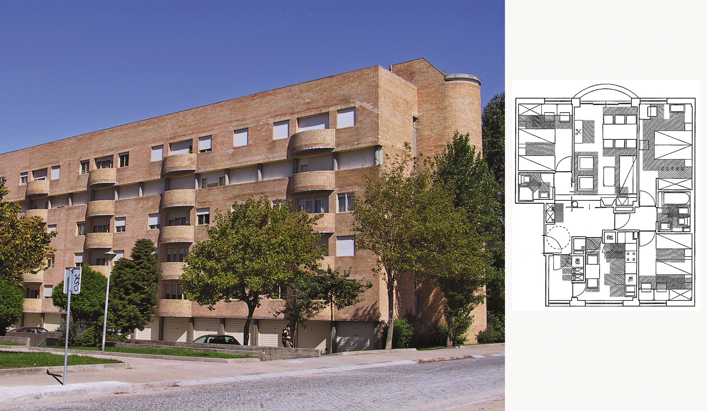
Fig. 1: Cooperativa Nova Ramalde, Porto, 1992, 129 fogos com projeto do Arq. Manuel Correia Fernandes; um dos melhores conjuntos de HCC/HISP das últimas dezenas de anos e sem dúvida uma das melhores “plantas” de HISP já concebidas.
Um conjunto de bandas expressivamente residenciais, em tijolo aparente, marcando uma sequência de pracetas de vizinhança predominantemente pedonais. Um desenho arquitectónico sóbrio e extremamente digno e atraente, que associa, designadamente, aspetos de equilíbrio de proporções e na expressão dos diversos elementos, geometrias de paramentos e vãos, escolha de materiais cores e texturas, e animação por socos e extremidades singulares.
Os espaços comuns são reduzidos a um mínimo funcional, mas muito acolhedores; e depois, por uma porta quase “secreta”, entramos no “mundo doméstico”: (i) numa zona de cozinha espaçosa, que rejeita o ruído dos eletrodomésticos (instalando-os num pequeno compartimento) e que, assim, pode ser lugar de convívio diário; (ii) ou numa zona mais social, agradavelmente rebaixada, ligada ao hall por envidraçados corrediços, que, além da sala, (iii) integra uma pequena suite multifuncional – escritório, quarto independente com pequena casa de banho completa, ou extensão da sala (um elemento doméstico sempre tão oportuno e que, atualmente, ganhou especial importância); (iv) ou, ainda, na clássica zona íntima (de quartos).

Relembra-se que as matérias abordadas desde o 4.º ao 8.º artigos são diretamente baseadas, tal como se registou no texto de apresentação (Artigo n.º 1), em estudos teórico-práticos, reflexões/discussões e visitas técnicas e multidisciplinares a um grande número e a todo o leque promocional de conjuntos de HCC (cooperativa, municipal e privada), destacando-se:
. as pormenorizadas e amplas análises retrospetivas ou de pós-ocupação, desenvolvidas por uma equipa multidisciplinar do Departamento de Edifícios do LNEC em três campanhas distintas e que incluíram, para além das análises técnicas ao projeto e à obra concluída e habitada, entrevistas a interlocutores privilegiados (Ex, projetistas, promotores e gestores) e mesmo alguns inquéritos diretos aos habitantes;
. e as mini-análises de pós-ocupação, desenvolvidas em períodos temporais curtos, mas extremamente numerosas e, sistematicamente participadas por um leque muito qualificado de intervenientes (júri do Prémio INH/IHRU e projetistas e promotores de cada conjunto habitacional visitado) e cumprindo-se uma regra de análise rigorosa (sessão de apresentação, visitas pormenorizadas e sessão de debate).
Volta a registar-se, em termos de enquadramento ao conjunto dos artigos n.º 4 ao n.º 8, que o relevo dado à promoção de HCC, apoiada pelo INH/IHRU, como base de referência, relativamente próxima, ao desenvolvimento da nova HISP, resulta de essa promoção de HCC ter sido ela própria especificamente enquadrada, em termos recomendativos oficiais – Recomendações Técnicas para Habitação Social, RTHS – e em termos técnicos – enquadramento direto pelos técnicos do INH/IHRU de Lisboa e do Porto – no sentido de se obter um expressivo acréscimo qualitativo relativamente à produção de HISP que a antecedeu, designadamente, nos anos mais próximos.
A ideia fundamental que se propõe nesta série editorial é, assim, a de propor um avanço prospetivo no que se refere a um sequencial acréscimo qualitativo nas diversas facetas da satisfação habitacional e urbana associada aos conjuntos de HISP, retirando-se ensinamentos e registando-se aspetos e casos de referência na promoção de HISP já desenvolvida e, consequentemente, procurando reduzir e anular os respetivos aspetos menos positivos e potenciar aqueles mais positivos identificados através de análises técnicas que incluem, naturalmente, a opinião dos respetivos moradores.
Este avanço prospetivo tem, portanto, em conta a experiência havida ao longo de cerca de 100 anos de prática e de estudos, simbolicamente marcados pelo início do grande Bairro Social do Arco do Cego, em 1918, com um natural destaque para o que se consideram ser os muito ricos mais de 20 anos de apoio a uma promoção muito ativa de Habitação a Custos Controlados (HCC) pelo INH/IHRU, marcados por uma experiência temporalmente muito próxima, bem fundamentada nas melhores experiências anteriores, profundamente variada e metodicamente acompanhada em termos técnicos e científicos.
Considerando-se que, hoje em dia, é possível identificar uma ampla base de dados sobre a melhor conceção de conjuntos residenciais, em geral, e de HIS em particular, embora pouco partido e aproveitamento pareça ser retirado, correntemente, de tal potencial de conhecimento – preferindo-se habitualmente “tábuas rasas” sem sentido e sempre perigosas quando em presença de populações sensíveis –, parece ser bem oportuno e estratégico privilegiar a cuidadosa aplicação dessa experiência e desse conhecimento, visando-se, designadamente, a melhor satisfação de diversos modos de vida e a ponderada adequação a diversos hábitos domésticos e a distintas, emergentes e críticas necessidades espaciais, funcionais e em termos de apropriação – por exemplo, fogos, edifícios e vizinhanças que facilitem e estimulem o dia-a-dia dos idosos.

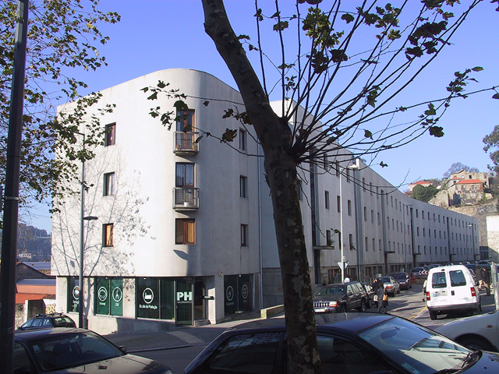
Fig. 2: Cooperativa de Habitação Massarelos, no Porto, 95 fogos.
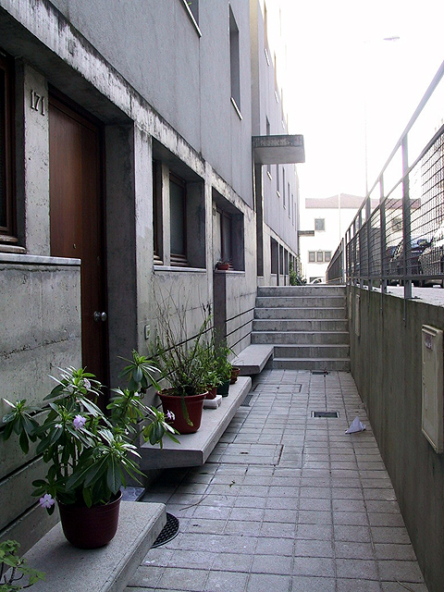
Fig. 2 e Fig. 3: este conjunto da Cooperativa de Habitação Massarelos, no Porto, 95 fogos com projeto do saudoso arquitecto Francisco Barata e do arquitecto Manuel Fernandes Sá, concluído em 1995, constitui um dos melhores exemplos de aliança estreita entre (i) uma apurada qualidade de Arquitectura urbana, (ii) variados objetivos de satisfação dos habitantes (uma antiga associação de moradores) e (iii) objetivos de racionalização e qualidade construtiva (ex., formas gerais simplificadas e acabamentos bem desenvolvidos).
O conjunto desenvolve-se num terreno formal e topograficamente muito difícil (situação corrente na iniciativa cooperativa de HCC/HISP) ao longo de uma rua a meia encosta, com zonas rodoviárias e pedonais, estas últimas rebaixadas e ligadas diretamente aos fogos térreos, com bancos e floreiras, num estreito espaço de lazer que constituía uma vontade dos moradores em termos de uso do espaço público e de uma vida residencial próxima da que é possível em unifamiliares.
Marca-se e remata-se a barreira, marcam-se e equipam-se esquinas e outras zonas singulares e usa-se o desnível para se inventar uma tipologia edificada específica. O conjunto parece ter estado sempre ali e retira todo o partido de uma paisagem natural e urbana única.
Trata-se de uma intervenção num local topograficamente muito difícil e patrimonialmente sensível, que alia aspetos estruturantes de orientação solar, à integração no relevo, na cidade e na paisagem, à qualidade do desenho arquitectónico e à aproximação aos modos de vida e mesmo aos gostos de habitar dos habitantes.
A solução edificada inova na aliança forte entre aspetos morfológicos de edifícios uni e multifamiliares. A topografia proporcionou o desenvolvimento de uma tipologia que sobrepõe zonas de garagem, fogos duplex com acesso direto ao espaço público e, finalmente, conjuntos de seis fogos com acesso por escada comum e sem elevador.
Para além de tudo isto boa parte dos fogos são totalmente adaptáveis, apenas com o núcleo “húmido” fixo e utilizando ligações alternativas entre compartimentos.
A pormenorização alia um máximo de repetição de elementos, construtivamente otimizados, a imagens fortemente apropriáveis. Ainda quanto ao pormenor destaque para as cores, texturas, lanternins comuns das escadas, portas comuns, pequenas varandas e cores atraente, mas equilibradamente variadas.
Sintetizando, parece que uma muito cuidada ação de projeto arquitectónico pode responder, simultaneamente, a diversos problemas que vão da integração global, à positiva variação e mistura tipológica, à fundamentada inovação na organização e adaptabilidade doméstica e à positiva pormenorização, aliando ainda tudo isto a objetivos de conforto e de racionalidade económica.

2. Aprofundar a qualidade na habitação de interesse social
Reflexão qualitativa no apoio ao desenvolvimento da nova Habitação de Interesse Social (HIS) ou Habitação a Custos Controlados (HCC)
Numa altura em que se pretende voltar a promover uma significativa quantidade de HIS/HCC parece ser essencial reaplicar, com as naturais adaptações designadamente em novos aspetos regulamentares, os ensinamentos que podemos identificar no melhor que se fez, ultimamente, de HIS/HCC em Portugal e marcar esta intenção com um sentido global de aprofundamento e de aliança entre dois aspetos essenciais: a qualidade arquitectónica residencial; e a satisfação dos habitantes.
Neste sentido é sempre vital desenvolver uma reflexão arquitectónica qualitativa ampla e diversificada aplicada a cada um dos níveis físicos urbanos e residenciais, utilizando-se ferramentas próprias da análise e do projeto da Arquitectura residencial, muitas delas presentes nas boas memórias descritivas e justificativas dos bons projetos de Arquitectura residencial e nos “raros” e, portanto, precisosos escritos de bons projetistas de Arquitectura e especificamente de Arquitectura residencial.
Neste sentido e para não desenvolver, aqui, uma matéria que nos leva, sem dúvida, bem longe, designadamente, quando a este sentido de reflexão se junta a essencial preocupação com uma afirmada satisfação residencial, aplica-se, neste artigo (e à imagem do que tem acontecido nesta série editorial) uma grelha qualitativa arquitectónica residencial devidamente estudada no Núcleo de Arquitectuta e Urbanismo (NAU) do LNEC, e apresentada no âmbito de uma tese de doutoramento discutida e aprovada na Faculdade de Arquitectura da Universidade do Porto em 1995; paralelamente, aplica-se esta grelha qualitativa a um extenso acompanhamento de muitos conjuntos de HISP, que tem sido possível, em alguns casos, ao longo de uma sua já significativa “vida” (ex., conjuntos realizados na década de 1990 e que contam já com cerca de 20 anos de vivência).
Regista-se, ainda, que a referida caracterização qualitativa arquitectónica residencial, bem como a associada estruturação em níveis físicos urbanos e residenciais, utiliza uma listagem de níveis físicos e uma grelha de aspetos/rumos fatores de análise e de qualidade arquitectónica residencial foi editada em diversos livros da Livraria do LNEC – todos na Colecção Informação Técnica Arquitectura ITA: Habitação e Arquitetura: “Contributos para uma habitação e um espaço urbano com mais qualidade” (ITA 12, 2012); “Qualidade arquitectónica residencial. Rumos e fatores de análise” (ITA 8, 2000); e “Do bairro e da vizinhança à habitação. Tipologias e caracterização dos níveis físicos residenciais” (ITA 2, 1998); relembrando-se, finalmente, que a referida grelha foi instrumental nas análises retrospetivas ou de pós-ocupação realizadas ao parque de HISP realizado neste período temporal apoiada pelo INH/IHRU.
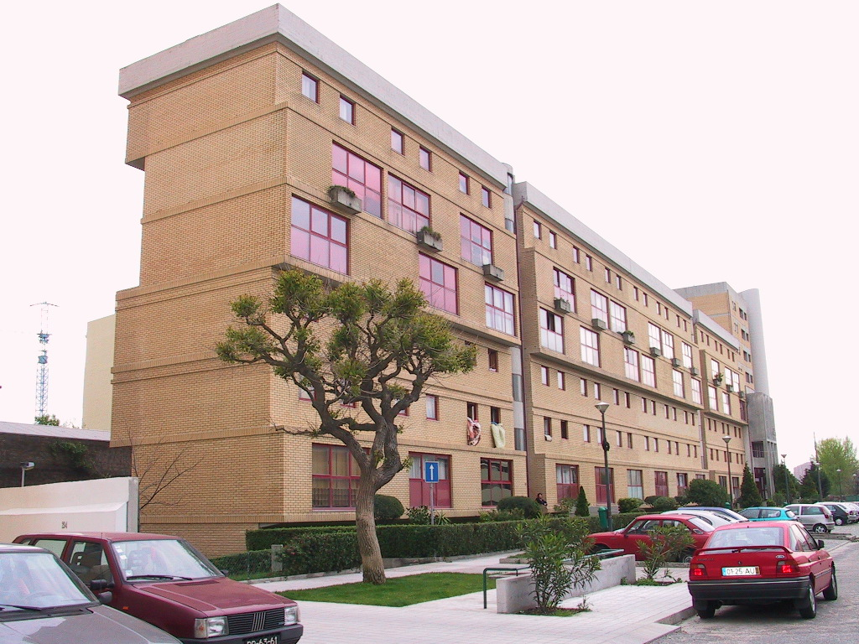
Fig. 4: Porto, Viso, Rua Cidade do Recife, 72 fogos da HABECE – Cooperativa de Habitação e Construção de Cedofeita, 1994, projeto dos Arq. João Pestana, Arq. Chaves de Almeida e Arq. Fernando Neves.
Como nota inicial comenta-se que, evidentemente, é ainda possível fazer grandes edifícios de HCC, mas há que os cuidar de forma muito especial, seja no que se refere à sua essencial qualidade arquitectónica, que fica urbanisticamente muito evidenciada, seja na sua vital adequação a modos de vida e desejos habitacionais; pois nem todos estão habituados nem desejam viver “em altura”.
Um belíssimo edifício e uma excelente solução de revitalização e preenchimento urbanístico numa zona socialmente difícil. Um conjunto coeso e viável servido por um espaço de rua amenizado por largos passeios bem pontuados por “verde” urbano, dinamizado por atraentes elementos de marcação dos principais acessos e estrategicamente animado por um núcleo comercial em total unidade com a habitação. Refere-se ainda a funcionalidade e segurança conseguidas pela solução semi-envolvente de circulação e de bandas de garagens para os veículos dos residentes, que contribui para o total tratamento dos limites da intervenção.
A luz natural e as sequências de vistas animam os amplos espaços comuns dos edifícios, as galerias exteriores têm acesso bem controlado e há uma ampla sala de condóminos. Salienta-se ainda a boa pormenorização dos vãos exteriores domésticos.
Ainda como aspetos a destacar referem-se a disponibilidade de vários tipos de fogos (duplex e simplex, vários tipos de acessos, grandes e pequenos), o que proporciona adequação a diversos tipos de famílias e modos de vida e uso da casa, bem como o carácter residencial geral, expresso num desenho arquitectonicamente qualificado, atraente, sóbrio e muito marcado pelas escalas humana e urbana.

Nestas matérias é, ainda, desejável ter bem presente que, hoje em dia, se conhecem já com significativa profundidade as melhores maneiras de conceber edifícios, designadamente residenciais, embora, frequentemente, não se aplique de forma integral e/ou integrada esse conhecimento e designadamente quando estão em jogo complexas e sensíveis operações de desenvolvimento de habitação de interesse social, que deveriam ser, sempre, utilizadas como veículos de apoio à promoção social dos seus habitantes e extremamente rigorosas na boa aplicação dos respetivos financiamentos públicos.
Mas no que se refere aos espaços públicos, que integram quase sempre tais promoções habitacionais e urbanas, nota-se, ainda com alguma frequência, uma sensível dificuldade ao nível da sua atempada e adequada qualificação, desde o projeto urbano e paisagístico à sua execução e ao seu funcional equipamento, visando-se a sua boa vitalidade, durabilidade e capacidade de apropriação e o estímulo a uma ampla diversidade e viabilidade de atividades exteriores; e é impossível esquecer que na altura da fundação do INH, em 1984, uma das críticas exigências para a, então, nova HIS/HCC era exatamente o desenvolvimento completo e durável dos exteriores residenciais logo quando da ocupação inicial dos novos conjuntos; em suma, muito se evoluiu neste e em outros aspetos qualitativos nos cerca de 30 anos de promoção de HCC a partir de 1984, mas ainda há “espaço” para melhorias e designadamente para uma aplicação mais sistemática e aprofundada de uma maior qualidade arquitectónica residencial.
Em tudo isto – edifícios e espaços urbanos que estes integram – e tal como temos vindo a sublinhar, há duas facetas que devem ser urgentemente aprofundadas na promoção de habitação de interesse social, sendo uma delas a sua imprescindível grande qualidade arquitectónica e sendo a outra a sua essencial habilitação ao serviço das necessidades e desejos habitacionais da grande maioria dos seus habitantes – matéria esta que evidentemente se liga à da qualificação arquitectónica, mas que tem de ser considerada, também, independentemente desta qualificação, pois até há situações-limite em que excelentes obras de Arquitectura residencial – mais em termos de “desenho” (no sentido amplo desta palavra) – levantam dúvidas consistentes sobre o seu potencial de ampla habitabilidade.
Salienta-se, finalmente, que a temática do "habitar" é muito ampla, pois abrange desde aspetos mais ligados à integração urbanística a aspetos de pormenorização associados à caracterização da construção, aspetos estes sempre conjugados com os mecanismos de satisfação e insatisfação habitacional, e inclui, ainda, influências diretas da caracterização de cada tipo de promoção e mesmo dos aspetos mais críticos que globalmente a influenciam.
Nos itens que se seguem e baseando-nos, diretamente, nos estudos acima apontados, indiretamente, na longa experiência de promoção de "Habitação de Interesse Social" (HIS), sumariamente registada num dos artigos iniciais desta série editorial, e tendo em conta, diretamente, a análise comentada e pormenorizada do que de mais recente e de mais interessante se realizou entre nós em termos de "Habitação de Interesse Social" (HIS), sensivelmente, nos últimos 30 anos, faz-se um avanço cuidadoso e sintético na desejável e ampla caraterização arquitectónica do que poderá ser a nova Habitação de Interesse Social Portuguesa.

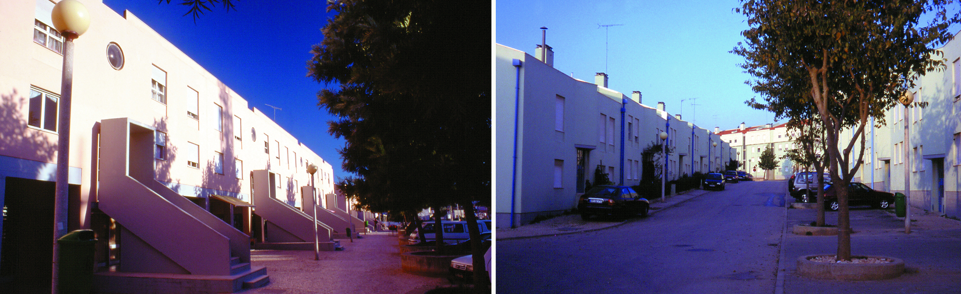
Fig. 5: um dos conjuntos de referência da histótia recente da HISP, a intervenção da C.M. de Oeiras, em Laveiras/Caxias (cerca de 400 fogos), 1991, com projeto dos Arq.os Nuno Teotónio Pereira e Pedro Botelho.
A assinalável continuidade da arquitectura urbana e a escala geral deste pequeno bairro, de baixa altura e forte ocupação por quintais privados (cerca de metade dos fogos), proporcionou grande adequação a modos de vida muito relacionados com o exterior (1/3 dos fogos realojaram famílias que viviam em zonas degradadas) e a minimização da extensão do exterior público (acompanhada pela maximização do seu controlo a partir das habitações e equipamentos marginais).
Variadas formas de espaços exteriores privatizadores e apropriáveis, tais como quintais fechados por muros altos e canteiros ladeando portas de edifícios e acompanhando janelas térreas, dialogam com elementos do verde público, pontuando e marcando as ruas e zonas pedonais (ex. banco/caldeira para árvore). Exteriores públicos vitalizados, claramente legíveis e apropriáveis, cheios de relações urbanas enraizadas na nossa tradição urbanística (tais como ruas arborizadas, escadinhas, passeios largos e mirantes), nunca pondo em risco a segurança dos peões ou a funcionalidade do próprio automóvel.
Os edifícios são pequenos multifamiliares, alguns deles na transição para o unifamiliar (ex. 4 fogos todos com quintal) e os fogos dúplex aproveitam todo o espaço disponível sob a laje inclinada.
Nesta zona convivem variados grupos socioculturais (296 fogos de realojamento e 104 de venda a custo controlado).

3. Aspetos gerais a favorecer na nova Habitação de Interesse Social
Em seguida apontam-se algumas orientações gerais (ordenadas alfabeticamente) dirigidas para a melhoria da nova Habitação de Interesse Social (HIS) ou Habitação a Custos Controlados (HCC):
. Diversificação da oferta – a oferta de HIS/HCC deve ser diversificada de modo a responder às necessidades dos diversos grupos socioculturais entre rendimentos "baixos e médios/baixos" e a diversas localizações. Neste sentido há que ponderar a possibilidade de surgirem novos tipos de promoção e incentivar a conjugação entre diferentes tipos de promoção.
. Espaços públicos e residenciais – deve ser mantida e reforçada a exigência de qualidade ao nível dos edifícios de habitação, mas privilegiando-se, agora, a qualidade dos respetivos espaços públicos e residenciais.
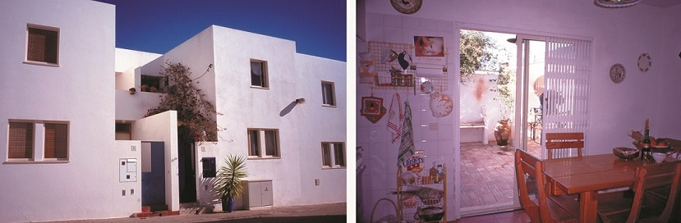
Fig. 6: Conceição de Tavira, Cooperativa de Habitação e Construção O Nosso Piso, 1992, projeto do Arq. Pedro Serra Alves (Gabinete de Apoio Técnico/GAT de Tavira).
Um conjunto que corresponde, provavelmente, a uma das intervenções mais sensíveis, adequadas, racionais e apropriáveis da última HCC/HISP.
O carácter do lugar parece ter sido reforçado pelo novo conjunto residencial, marcado por uma forte unidade de imagens, bem identificável, e composto por um tradicional conjunto de troços de rua, caracterizados por continuidades de fachadas e de muros altos recortados, em sombra, pela vegetação. Muros à altura do homem alternam com as casas e rematam as esquinas, abrindo vistas fugazes sobre os pequenos pátios sombreados, que servem de átrios exteriores de recepção privativos, e que são marcados pelo gosto de cada família (pavimentos escolhidos).
Escondidos para lá das fachadas, servindo o interior doméstico, e marcados pelo vermelho ocre e fogueado da tijoleira rústica, há um outro tipo de pátios, mais intimistas e familiares, que são agradáveis poços de luz e de frescura e sítios naturais de expansão das zonas domésticas de serviço e de convívio informal. Estas últimas zonas integram a cozinha num complexo de espaços e recantos multifuncionais (quarto de serviço, zona de dormir, estar informal, etc.), constituindo-se uma verdadeira “zona de família”.
O sentido de abrigo e de agradabilidade doméstica que envolve o “jogo” de interiores e exteriores privados é, ainda, servido pela suave luz e pela frescura das tradicionais reixas de madeira e transbordará para o exterior público nas manchas de cor e alegria das setenta Buganvílias previstas, uma por cada “casa”, marcando e individualizando as habitações, fortalecendo a imagem de conjunto e contrastando, agradavelmente, com a sobriedade linear das continuidades edificadas.
E em termos construtivos a estrutura comum das bandas compactas de unifamiliares racionalizam o conjunto transformando-o, praticamente, num multifamiliar na horizontal.

. Promoção completa – os empreendimentos de HIS/HCC devem corresponder, sempre, a uma proposta completa que integre uma promoção dinamizada, uma solução urbana efectiva e equilibrada (ex. uma rua, uma praceta), os edifícios, o arranjo dos espaços exteriores, os equipamentos, o apoio à ocupação dos fogos, a gestão local de proximidade na pós-ocupação, e o prévio desenvolvimento de condições que favoreçam a sua rápida vitalização.
. Qualidade global – a qualidade da HIS/HCC deve ser assegurada com igual importância em todas as suas dimensões físicas e sociais (habitações, edifícios e espaços exteriores) e em toda a sua vida útil (construção, uso, durabilidade e manutenção); a qualidade assim atingida é também importante fator de valorização patrimonial.
Um maior investimento na qualidade residencial global da HCC justifica-se porque dá resposta a uma gradual maior exigência qualitativa no "habitar", detetável em todos os grupos sociais, enquanto também corresponde à tendência de maior procura de HCC por parte de um grupo social mais favorecido.
. Serviço de habitação – a promoção de habitação de interesse social deve ser considerada como um serviço que tem um duplo objetivo: a satisfação dos respetivos moradores e neste aspeto poderá corresponder ao desenvolvimento de inovadoras tipologias residenciais; e a participação ativa na vitalização urbana dos locais de intervenção, podendo mesmo constituir-se em fatores de reabilitação física e social e de melhoria da gestão de áreas residenciais degradadas.
Esta perspetiva de “serviço habitacional” pode/deve, ainda ser explorada numo sentido, mais específico, de desenvolvimento de edifícios ou conjuntos de edifícios onde a habitação, em diversas tipologias e com relevo para pequenas tipologias (entre T0, T0/1, T1 e T1/2), seja associada a alguns serviços e equipamentos comuns ou de uso público; soluções estas adequadas a agrupamentos intergeracionais e/ou marcados por objetivos de coohabitação.

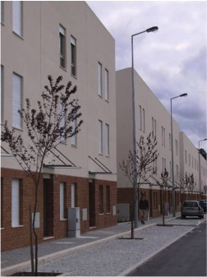
Fig. 7: promoção privada em CDH de 68 fogos da empresa Efimóveis, em Gulpilhares, V. N. de Gaia, 2006, projeto dos arquitectos J. Bragança e Manuel Marques. Um conjunto que marca, desde logo, por uma imagem de HCC/HISP extremamente digna e atraente, totalmente distinta do carácter por vezes visualmente “pobre” e mal acabado de alguma “habitação social”.
Sublinha-se nesta intervenção a muito equilibrada solução de arquitectura urbana que harmoniza, pelas suas características gerais e de pormenor de desenho urbano, uma agradável e bem caracterizada frente urbana, de bandas densificadas e repartidas com a agradável paisagem rural envolvente. A frente urbana estrategicamente densificada é integrada por pequenos edifícios bifamiliares organizados em bandas, agradavelmente seccionadas; a organização das habitações em meios pisos procura uma melhor adequação da construção à pendente acentuada do terreno.
Salientam-se finalmente dois aspetos distintos: a opção global, que é realmente a mais indicada, de aplicar uma tipologia de certa forma amiga da paisagem e que nela se integra muito positivamente; e o sensível e aturado cuidado investido em toda a pormenorização de arquitectura, designadamente, no exterior público.

4. Apoiar a promoção de habitação de interesse social
Em seguida apontam-se algumas orientações (ordenadas alfabeticamente) dirigidas para a melhoria da promoção da nova Habitação de Interesse Social (HIS) ou Habitação a Custos Controlados (HCC):
. Acabamento e manutenção – deve ser considerada a viabilidade de manutenção e vitalização dos espaços públicos desde a fase de programação, mobilizando todos os recursos disponíveis com o objetivo da viabilização sustentada de um determinado conjunto de atividades. Devem ser concentradas e clarificadas as responsabilidades pelo acabamento edificado, exterior e ao nível do equipamento de cada conjunto de HCC e não se deve transigir na exigência de simultaneidade entre o acabamento das obras nos edifícios e nos respetivos espaços exteriores envolventes.
. Dimensão dos novos conjuntos - deve privilegiar-se o desenvolvimento de pequenos conjuntos com um máximo de cerca de 50 fogos, com características que favoreçam a integração social dos moradores e a sua própria integração física (equilibrada variação de imagens) e que sejam adequadas ao local, à capacidade dos respetivos promotores e à rendibilização das respetivas obras. O desenvolvimento de conjuntos com maior dimensão deverá depender de garantias quanto à obtenção de um nível qualitativo final claramente positivo e autossustentado.
. Promoção cooperativa – a promoção cooperativa merece apoios objetivos, designadamente, nos aspetos diretamente associáveis aos numerosos casos que atingiram um nível de qualidade residencial global claramente meritório e mesmo exemplar, designadamente, através de incentivos à promoção de conjuntos com dimensão apreciável, desenvolvidos pela mesma organização cooperativa, integrando uma rica e eficaz diversidade de espaços e equipamentos públicos vitalizados e em total integração com a habitação, assegurando um diálogo contínuo com os habitantes desde a fase de programa, cumprindo objetivos concretos de qualidade de projeto e de garantia da qualidade construtiva, e assegurando a continuidade da gestão e da manutenção de todo o novo conjunto residencial.
. Promoção por empresas privadas – há que favorecer a tendência na promoção em CDH, de reforço da qualificação dos respetivos projetos, e de organização e gestão dos condomínios e dos próprios conjuntos residenciais, destacando-se a necessidade de se favorecer uma atitude de responsabilização dos habitantes, fomentando-se a sua participação na gestão e manutenção, e privilegiando-se ativamente o sossego e a dignidade residencial.
Nestas matérias aquela que será mais sensível corresponde a uma atempada, adequada e acompanhada organização em condomínios e respetiva participação na gestão dos espaços exteriores que lhes estejam associados; comparativamente, as promoções cooperativas contam com uma prévia preparação desta gestão/participação.
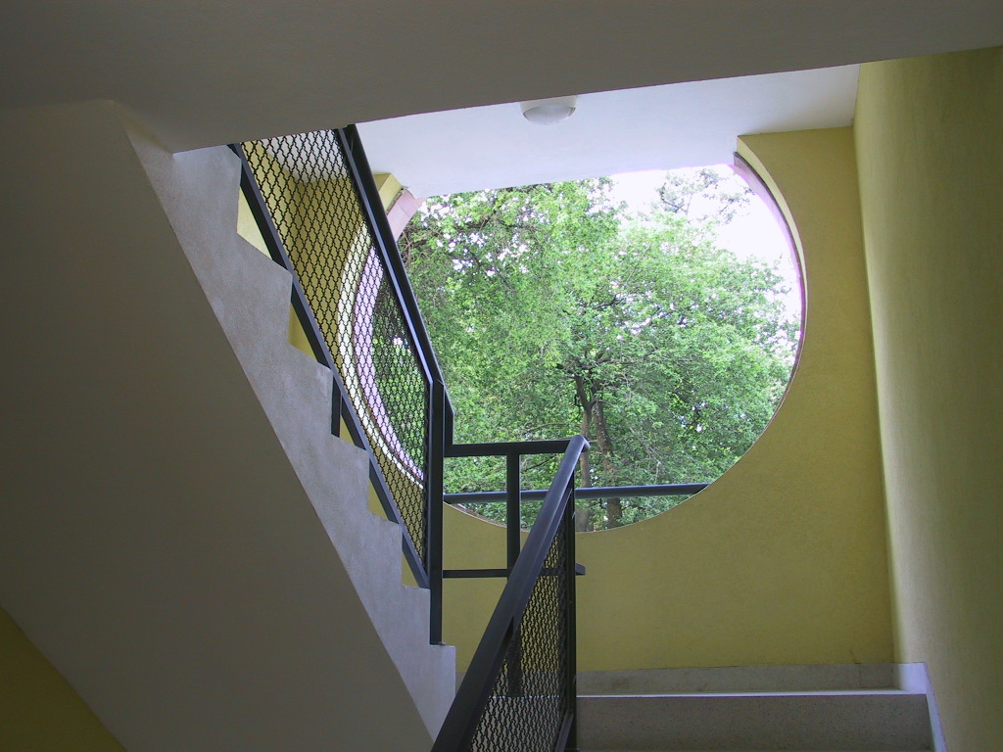
Fig. 8: Porto, Paranhos, Monte de São João, 53 fogos, 2003, promoção da Câmara Municipal do Porto com projeto do Arq. Rui Almeida e do Arq. Filipe Oliveira Dias.
Um pormenor dos espaços comuns de um dos edifícios que integram este pequeno quarteirão.
Considerando o múltiplo interesse urbano e arquitectónico deste conjunto, destacam-se dez qualidades distintas ou pares qualitativos que em boa parte estão aqui presentes: evidenciar a unidade numa base de diversidade; salientar a urbanidade e a presença estratégica da natureza; suscitar comunidade e domesticidade (levando o sentido coletivo até ao fogo e dando ao conjunto um carácter global protegido/doméstico); harmonizar exterioridade e interioridade, bem como as respetivas transições; evidenciar formas gerais e aspetos de pormenor; suscitar dignidade e alegria, afinal excelentes condições para a boa qualidade de vida e para a boa integração urbana; basear a solução em sequências e enquadramentos espaciais e visuais; aliar “desenho” e funcionalidade, do nível urbano ao nível doméstico; equilibrar a fundamental integração com um rico sentido de novidade; e harmonizar modéstia formal com criatividade.

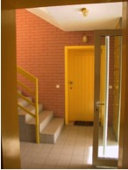
Fig. 9: Viseu, Ranhados, Quinta da Pomba, 91 fogos promovidos em 2002 pela Câmara Municipal de Viseu com projeto do Arq. António Francisco Mata.
Um conjunto exemplar de realojamento de famílias que habitavam em condições muito carenciadas prova que o desenho de arquitectura tem de ser realmente associado ao cumprimento de objetivos funcionais e humanos específicos: escolha de uma excelente localização na cidade; forte e múltipla ligação entre espaços comuns dos edifícios (incluindo acessos a fogos) e espaços exteriores muito cuidados – uma opção tipológica marcada pela manutenção de activos laços exteriores; forte partição em vizinhanças afirmadas; escala humana e desenho digno dos edifícios, que faz salientar os respetivos fogos e evidencia a cuidadosa pormenorização e a grande alegria que caracterizam os espaços comuns abertos mas com acesso controlado; grande variedade de tipologias de fogos, proporcionando várias ligações entre sala comum e zona de cozinha; notável funcionalidade e capacidade de apropriação dos espaços domésticos; e verdadeiro protagonismo de um exterior agradavelmente envolvente, que integra zonas bem equipadas e dimensionadas, caracterizadas pela cuidadosa integração de materiais naturais e elementos de jardim atraentemente diversificados e com conservação mínima.

. Promoção pública e municipal – há que favorecer a tendência nas promoções municipal e em CDH, de reforço da qualificação dos respetivos projetos, e de organização e gestão dos condomínios e dos próprios conjuntos residenciais, destacando-se a necessidade de se favorecer uma atitude de responsabilização dos habitantes, fomentando-se a sua participação na gestão e manutenção, e privilegiando-se ativamente o sossego e a dignidade residencial.
Nestas matérias aquela que será, talvez, mais sensível corresponde a uma atempada, adequada e acompanhada organização em condomínios e respetiva participação na gestão dos espaços exteriores que lhes estejam associados; comparativamente, as promoções cooperativas contam com uma prévia preparação desta gestão/participação.
. Promotores e tipos de promoção – devem ser reformulados e dinamizados os vários tipos de promoção de HCC, considerando-se os respetivos promotores – cooperativos, privados e públicos/municipais – reforçando-se os seus respetivos aspetos mais positivos e anulando-se os entraves e dificuldades.
. Terrenos – devem ser criadas condições que permitam disponibilizar terrenos adequados para habitação, no perímetro urbano, e a custos compatíveis com a legislação que enquadra a HCC e deve ser desenvolvido um quadro integrado para o financiamento e gestão da HCC e respetivos equipamentos complementares. Devem ser criadas condições financeiras vantajosas de financiamento, compensando condicionalismos regulamentares e de custos, e apoiadas numa dinamização da actividade de oferta de financiamento, bem articulada com condições simplificadas e agilizadas na apreciação e licenciamento dos respetivos projetos urbanos e habitacionais.

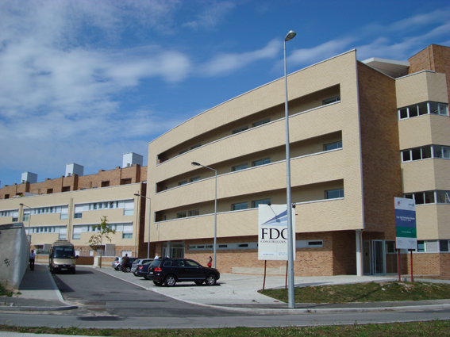
Fig. 10: Av. Salgado Zenha, Guifões, Matosinhos, Cooperativa As Sete Bicas.
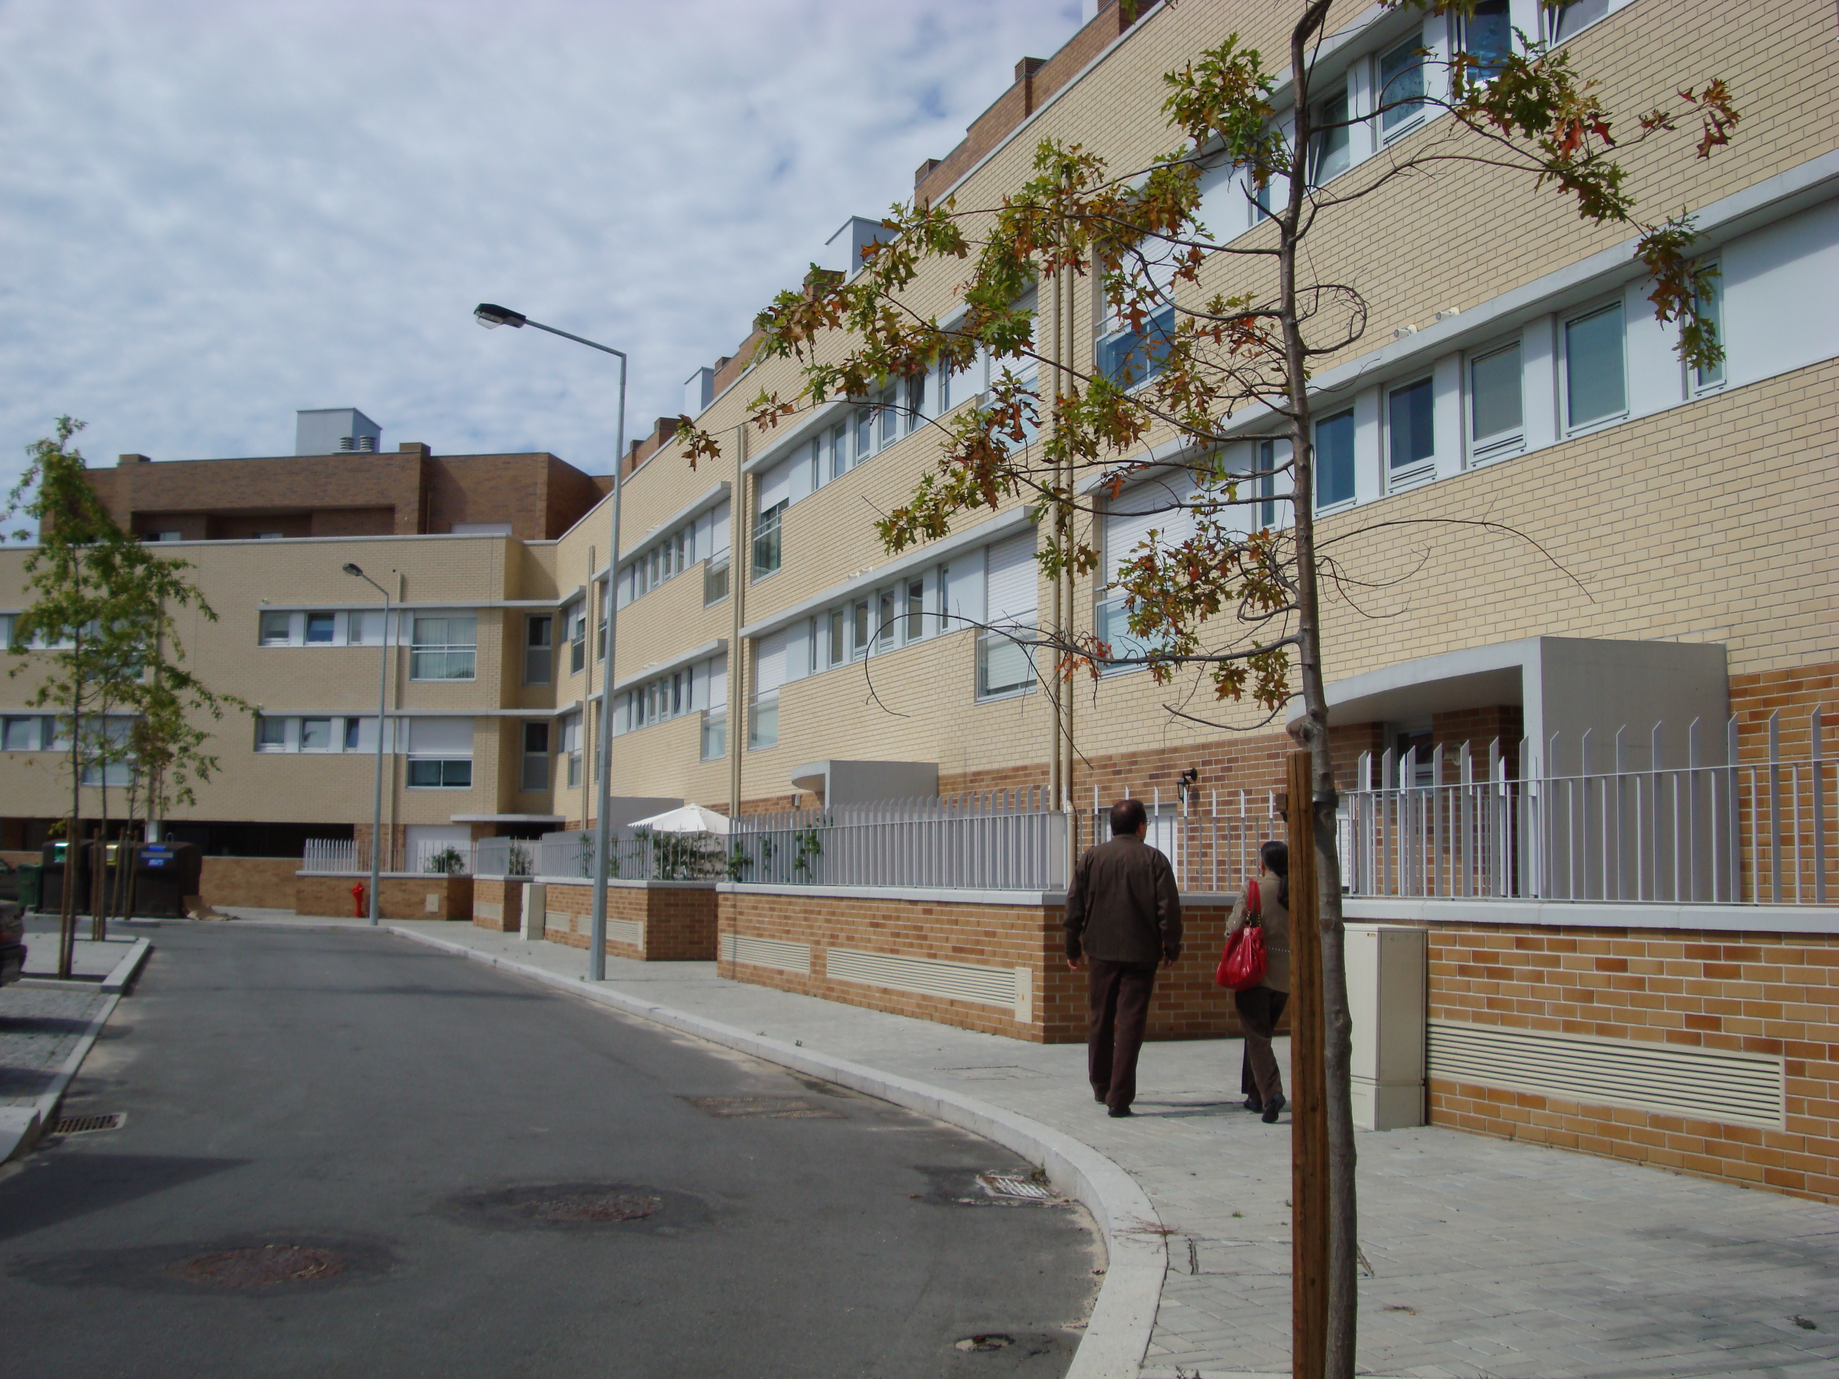
Fig. 10 e Fig.11: Av. Salgado Zenha, Guifões, Matosinhos, Cooperativa As Sete Bicas, 2008, 40 fogos e uma residência/lar de terceira idade com 30 quartos, projeto dos arquitectos Fernando Rocha e Celestino Machado.
Em primeiro lugar há que referir que se trata de um programa piloto e inovador neste tipo de promoção de HCC/HIS, revelando-se de grande alcance social, no sentido de se propiciar uma natural e forte integração, na mesma intervenção e no mesmo volume edificado, de diversas soluções e modelos de habitar; sendo, na prática, um avanço prático numa perspetiva de vivência intergeracional numa mesma vizinhança de grande proximidade e continuidade. E nesta perspetiva há que sublinhar que foi assim, mais uma vez , em Matosinhos e através da iniciativa de uma cooperativa da FENACHE que se voltou a inovar, positivamente, na promoção de HCC/HISP.
Em termos arquitectónicos globais salienta-se o desenho integrado de arquitetura urbana fortemente caracterizado por um agradável sentido residencial que integra, totalmente, as duas vertentes habitacionais (blocos habitacionais mais correntes e unidade para a terceira idade) e explora, designadamente, as situações singulares de embasamento e de remate superior em pisos recuados; uma situação que é formal, mas também funcional, com interessantes ganhos em áreas exteriores privativas, sob a forma de pequenos pátios e terraços que prolongam agradavelmente as habitações térreas e as mais elevadas
O conjunto urbano e residencial integra numa afirmada continuidade urbana e de imagens de pormenor: (i) 40 fogos de variadas tipologias (T1, T2 e T3) – em quatro pisos (rés do chão + 3), mais um piso subterrâneo com 60 lugares de garagem e arrumos – (ii) e uma residência/lar dirigido para idosos com 30 quartos com casas de banho próprias – 15 individuais e os outros duplos ou de casal.
Ainda no que se refere a esta unidade de apoio à terceira idade os respetivos quartos agrupam-se em 10 unidades por piso, existindo também em cada piso uma sala de estar com copa, um sanitário completo e acessível, um banho assistido e um compartimento para despejos. No piso térreo desta unidade incluem-se a portaria/receção; uma ampla e multifunctional área de convívio e de atividades desenvolvida no prolongamento da zona de refeições e com a capacidade de 40 utentes (2,5m2 por utente); cozinha, lavandaria e espaços de apoio; a área de saúde; a direção/administração; e instalações de apoio aos trabalhadores.
Todo o conjunto edificado (habitacional mais corrente e de apoio à terceira idade) respeita os princípios de construção sustentável, ao nível da gestão energética, de resíduos, de água, conforto ambiental e acessibilidades, destacando-se aspetos de recuperação de águas de origem pluvial, aproveitamento solar para a produção de água quente sanitária coletiva, instalação de equipamentos para redução dos consumos de água e de eletricidade, um apurado isolamento horizontal e vertical do ruído, uma boa ventilação permanente dos espaços interiores e a instalação de equipamentos de elevada eficiência.
Nota: alguns dos elementos apontados foram recolhidos nos sites do IHRU e da Cooperativa As Sete Bicas.

5. Melhorar o projeto da habitação de interesse social
Em seguida apontam-se algumas orientações (ordenadas alfabeticamente) dirigidas para a melhoria do projeto da nova Habitação de Interesse Social (HIS) ou Habitação a Custos Controlados (HCC):
. Apoio técnico – o apoio técnico prestado pelo IHRU deve ser reforçado, em particular aos promotores tecnicamente menos equipados, apontando-se como linhas de intervenção:
- o apoio à condução do processo de promoção;
- o acompanhamento do desenvolvimento de projetos;
- a discussão técnica de propostas com promotores e projetistas;
- e o apoio técnico ao desenvolvimento das obras.
. Arquitectura urbana – devem ser favorecidas as soluções de arquitectura urbana bem localizadas e estruturadas, constituindo espaços de vizinhança afirmados e com funções claramente definidas, designadamente, ao nível da dinamização do convívio e do recreio.
No respeito destes objetivos deve cuidar-se, especialmente:
- da segurança pública (espaço público sempre visível e polarizado por equipamentos e acessos a edifícios);
- da animação e do recreio;
- do conforto ambiental ao nível urbano;
- e da oferta de serviços e equipamentos de uso diário.
. Durabilidade e manutenção – os aspetos de durabilidade e facilidade de manutenção são tanto mais críticos, quanto mais desfavorecidos os grupos sociais em que se incluam os respetivos habitantes.
. Espaço da habitação – no projeto do espaço doméstico favorecer as áreas conviviais e de serviço e a capacidade de arrumação, ponderar as relações entre o vestíbulo de entrada e a privacidade da sala, garantir os aspetos de segurança contra quedas e assegurar os aspetos de organização, dimensionamento e pormenorização ligados ao conforto ambiental (ex. isolamentos e ventilação) e à durabilidade de materiais e elementos funcionais.

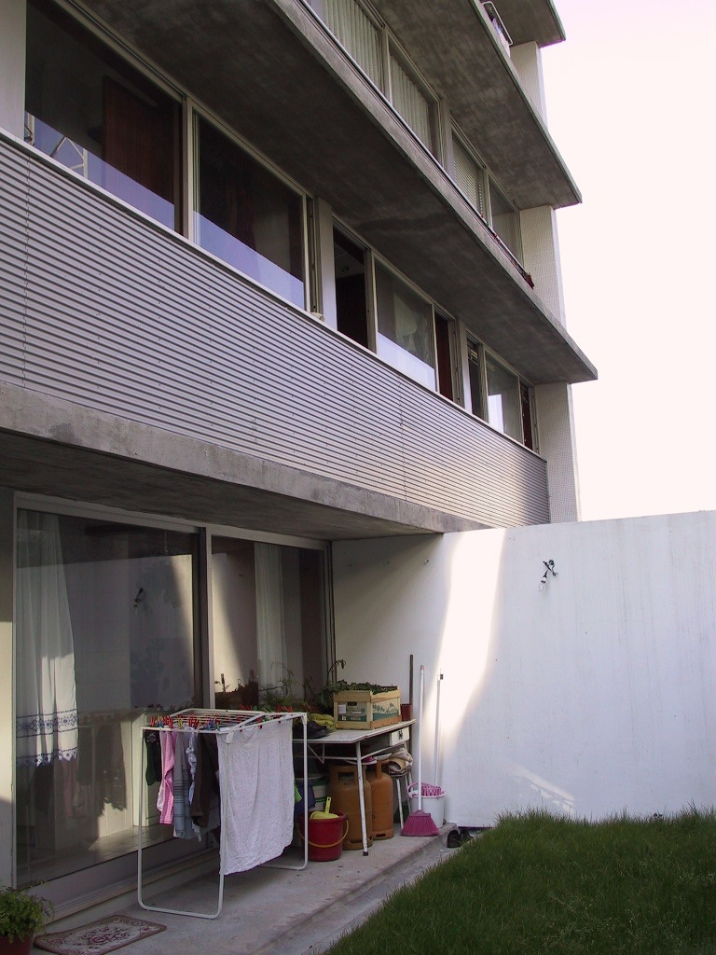
Fig. 12: 72 fogos de promoção privada do CDH Construcasais em Creixomil, Guimarães, 2001, projeto do Arq.º Fernando Seara de Sá.
Uma interessante “peça” de arquitectura residencial, onde se aliam uma tecnologia construtiva pouco frequente em habitação, uma forma geral racional e atraente e soluções funcionais e residenciais que aproveitam todas as potencialidades do local, desde os pequenos pátios privativos traseiros – que ampliam claramente as salas contíguas –, às vistas paisagísticas que são possíveis dos quartos.
Como sempre acontece nas boas soluções, até parece que foi fácil projetar e executar este edifício, a forma geral é simples, mas a imagem geral é dinâmica e atraente e os fogos oferecem diversidade e riqueza de organização. Outro aspeto que se destaca é a importância que aqui foi dada à luz natural e às vistas paisagísticas com janelas rasgadas que proporcionam ambientes domésticos calorosos.
Um aspecto a destacar é a excelente solução de integração topográfica, que aproveita o desnível seja para a garagem comum, seja para racional integração dos referidos e muito úteis pátios privativos ajardinados.
Salienta-se também a grande racionalidade construtiva e a maximização da repetição de elementos (ex. vãos exteriores), mas ao serviço de uma imagem vibrada e atraente.

. Exterior privado – no projeto do espaço doméstico favorecer o desenvolvimento “multifacetado” de soluções de espaços exteriores privados: desde os pequenos quintais e pátios térreos; às varandas, balcões e pequenos terraços elevados nos pisos correntes; aos pequenos terraços nos pisos mais elevados.
Naturalmente que estando a atribuir áreas limitadas há que racionalizar, também, o desenvolvimento do exterior privado, mas não faz sentido continuar a negá-lo, quer pela razão básica de ele ter de ser “subtraído” ao interior privado (tal como acontece no âmbito das atuais RTHS); quer por “razões” mal provadas de ele ser frequentemente mal usado pelos seus utentes/habitantes, muitas vezes porque está mal projetado em termos globais e pormenorizados, designadamente, na sua configuração e equipamento, no seu relacionamento com os outros espaços da respetiva habitação, e nas respetivas fronteiras com os espaços de uso público e com outros espaços privados.
. Exterior residencial e urbano – o exterior residencial deve aliar-se aos edifícios no objetivo da satisfação dos moradores.
. Grupos socioculturais - um aspeto-chave a considerar é a adequação da solução edificada a diversos tipos de grupos socioculturais, adequação essa que depende de vários fatores, tais como:
- dimensão global;
- altura e tipos de espaços e equipamentos comuns (ex., elevador);
- número de vizinhos;
- características da distribuição dos fogos em cada nível;
- relação com o espaço público e existência de espaços exteriores privativos.
Sobre estas temáticas é urgente retirar ensinamentos de situações concretas e agir, depois, em conformidade.
. Imagem pública do edificado – no projeto do edifício reforçar o desenvolvimento de uma imagem exterior atraente e digna, prolongada pelos respetivos espaços comuns, e aliada a uma qualificação real em termos de durabilidade e facilidade de manutenção... vp tb
. Levantamento – os projetos devem ser realizados com base em levantamentos rigorosos que assegurem o conhecimento físico e social profundo do local de implantação.
. Projeto completo – os projetos urbanos e dos edifícios devem ter um desenvolvimento completo e integrado nas diversas especialidades e ser adequados às características do local e à dimensão do empreendimento, bem como aos diversos recursos disponíveis para a sua execução.
. Projeto e promotor – o projeto de HCC deve ter um desenvolvimento adequado às capacidades reais de execução que estejam disponíveis e integrar um projeto de execução completo e coeso, visando a obra e o seu específico construtor e um acompanhamento técnico da obra contínuo e eficaz.
. Projeto específico – realizar um projeto específico para cada local de intervenção, que pode ser inteiramente novo ou resultar da adequada adaptação de um existente.
Neste último caso não se podem ultrapassar certos limites na repetição ou tipificação de modelos, nos mesmos sítios ou nas mesmas zonas, pois há riscos graves de degeneração e de estigmatização das respetivas imagens urbanas.
. Tráfegos –privilegiar a total harmonização visual e funcional entre tráfegos de peões e veículos nas vizinhanças residenciais:
- favorecendo objetivamente a prioridade pedonal e a criação de ambientes residenciais agradáveis e humanizados;
- mas resolvendo-se as críticas exigências de estacionamento automóvel.
. Urbanismo e espaço de uso público – deve ser exigido um projeto urbano pormenorizado do empreendimento, visando o desenvolvimento de um espaço de uso público:
- com formas claramente definidas e com identidade local;
- sem espaços residuais e com imagem pública digna e apelativa;
- com equipamentos construídos e exteriores que motivem o seu uso efetivo;
- e com adequadas capacidades de carga e de manutenção.

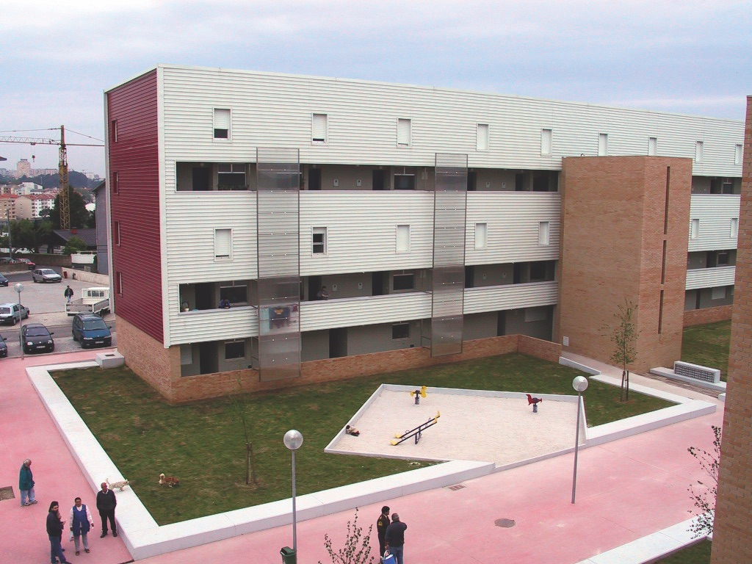
Fig. 13: Vila Nova de Gaia, Oliveira do Douro, Quinta do Guarda-Livros, 139 fogos promovidos pela Câmara Municipal de Vila Nova de Gaia, 2001, com projeto do Arq.º Paulo Alzamora.
Esta solução corresponde, provavelmente, a um dos primeiros casos de integração entre promoção de HCC/HIS e intervenções de requalificação urbana, arquitectónica e residencial; e sublinhe-se que esta intervenção se refere exatamente a essas três facetas de requalificação. Considera-se, portanto, que é um exemplo excelente de avanço numa área de intervenção urbana e residencial, que está, hoje em dia, numa primeira linha de ação, associando-se intervenções de HCC e de requalificação urbana e optando-se por uma radical mudança de uma imagem urbana, por vezes, pouco qualificada, para uma renovada e atraente e marcante/apropriável nova imagem arquitectónica urbana e residencial.
Este conjunto de realojamento define uma atitude de intervenção exemplar em diversos níveis, que são, em seguida, informalmente apontados, até porque muitos deles têm fortes interações mútuas.
Transforma-se positivamente uma anterior imagem urbana, arquitectónica e residencial, aproveitando-se para se dinamizar uma fundamental opção de usos pedonais (no miolo do conjunto rodeado pelos estacionamentos de veículos) e de grande funcionalidade dos espaços públicos (com suportes para os mais variados usos muito ligados a crianças e jovens), associando-se ainda a própria intervenção dos moradores em painéis para grafiti.
Desenvolve-se uma renovação da imagem dos edifícios, mantendo-se a opção original por galerias exteriores – consideradas vitalizadoras do espaço público –, associada a uma renovação radical dos aspetos funcionais ligados ao estender da roupa e à proteção e durabilidade das paredes exteriores (soluções que contribuem para a atractividade do conjunto), e ainda a uma reabilitação do isolamento térmico dos fogos.
Sublinham-se, ainda, alguns aspetos, considerados muito importantes, entre os quais a clara opção de pedonalização de um espaço público que constitui a espinha dorsal do conjunto, a grande qualidade que caracteriza a composição da intervenção renovadora da “pele” dos edifícios; e as inteligentes e funcionais soluções para situações singulares e complexas (ex. estendais translúcidos, velhas chulipas de madeira a revestir espaços exteriores).

6. Reforçar objetivos específicos de qualidade na habitação de interesse social
Em seguida apontam-se algumas orientações (ordenadas alfabeticamente) dirigidas para o reforço de determinados objetivos específicos de qualidade na nova Habitação de Interesse Social (HIS) ou Habitação a Custos Controlados (HCC):
. Acessibilidade – a acessibilidade constitui um requisito a melhorar, ponderando-se no futuro as necessidades específicas de todas as categorias de utentes, designadamente aqueles com maiores limitações de mobilidade e de autonomia.
A acessibilidade deverá, assim, ter um suporte físico estrategicamente distribuído por alguns fogos especialmente adequados para idosos e deficientes, enquanto ao nível da vizinhança há que privilegiar o incentivo e apoio ao peão, bem conjugado com, pelo menos, um mínimo de equipamentos de uso diário e com transportes públicos eficazes.
. Capacidade global – reforçar a capacidade global dos empreendimentos nos seus vários níveis físicos, nomeadamente: nos fogos deve ser reforçada a possibilidade de arrumação; nos edifícios deve ser incentivada a introdução de novos espaços comuns; nos espaços exteriores deve existir mobiliário urbano; na vizinhança devem existir espaços e equipamentos complementares da habitação (jogo, recreio, reunião) e deve ser reforçada a capacidade de estacionamento, mas sem se prejudicar a caracterização residencial (ex., estacionamentos periféricos, parques subterrâneos, zonas mistas).
. Conforto ambiental em geral – as condições de conforto ambiental ou de agradabilidade proporcionadas pelas habitações, edifícios e vizinhança próxima devem constituir uma forte preocupação durante a fase de conceção, que não se limite apenas à satisfação dos regulamentos aplicáveis.
. Conforto ambiental específico – considera-se essencial aplicar o maior cuidado na conceção geral e de pormenor com vista a assegurar adequadas condições de conforto visual e acústico, insolação, proteção contra ventos dominantes e conforto higrotérmico.
. Densificação urbana – ao nível do exterior privilegiar soluções cuidadosamente densificadas, evitando-se quaisquer excessos de espaço público, bem como zonas públicas residuais, porque sem funções claramente definidas.

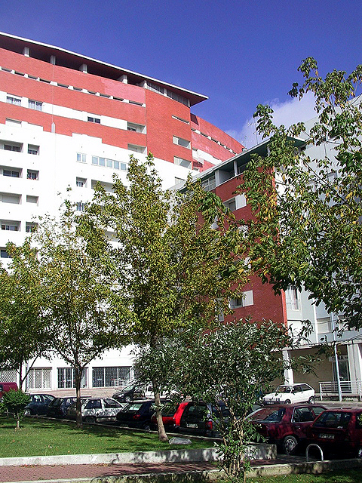
Fig. 14: conjunto de 366 fogos da UGTIMO – Cooperativa de Habitação, na Amadora, Alfragide, Plano Integrado do Zambujal, 1997 (e anos anteriores), projeto do Arq.º José Alves Bicho .
Conjunto com elevado número de fogos, mas gerido por uma única entidade eficaz e localmente sediada, que responde a uma situação urbana sensível através da marcação forte da sua imagem e zona de influência e da dinamização da convivialidade urbana local e da zona onde se integra. Define-se, assim, um conjunto de edifícios, que é quase um único grande edifício, mas estimulantemente recortado por pequenas pracetas e polarizado por uma grande praça pedonal, que ocupa a cobertura de uma grande garagem comum.
Em termos globais salienta-se que a densidade global é formalmente amenizada por um desenho de arquitectura urbana e pormenorizada orgânico e atraente, e pela presença acentuada do “verde” de enquadramento.
A grande escala da intervenção parece ser neste caso um fator positivo de dinamização e de favorecimento da inserção social e física numa zona urbana marcada por alguns problemas sociais; mas sublinha-se que isto só parece verificar-se, quando há uma muito eficaz gestão local, como é o caso.
Os fogos são bem pormenorizados e integram aspetos de comunicabilidade visual entre zonas mais “sociais”, de adaptabilidade na relação entre sala comum e cozinha e de estratégica redução dos problemas de orientação quase única, com aberturas multilaterais - isto no caso dos pequenos fogos integrados nas soluções com três fogos/piso.

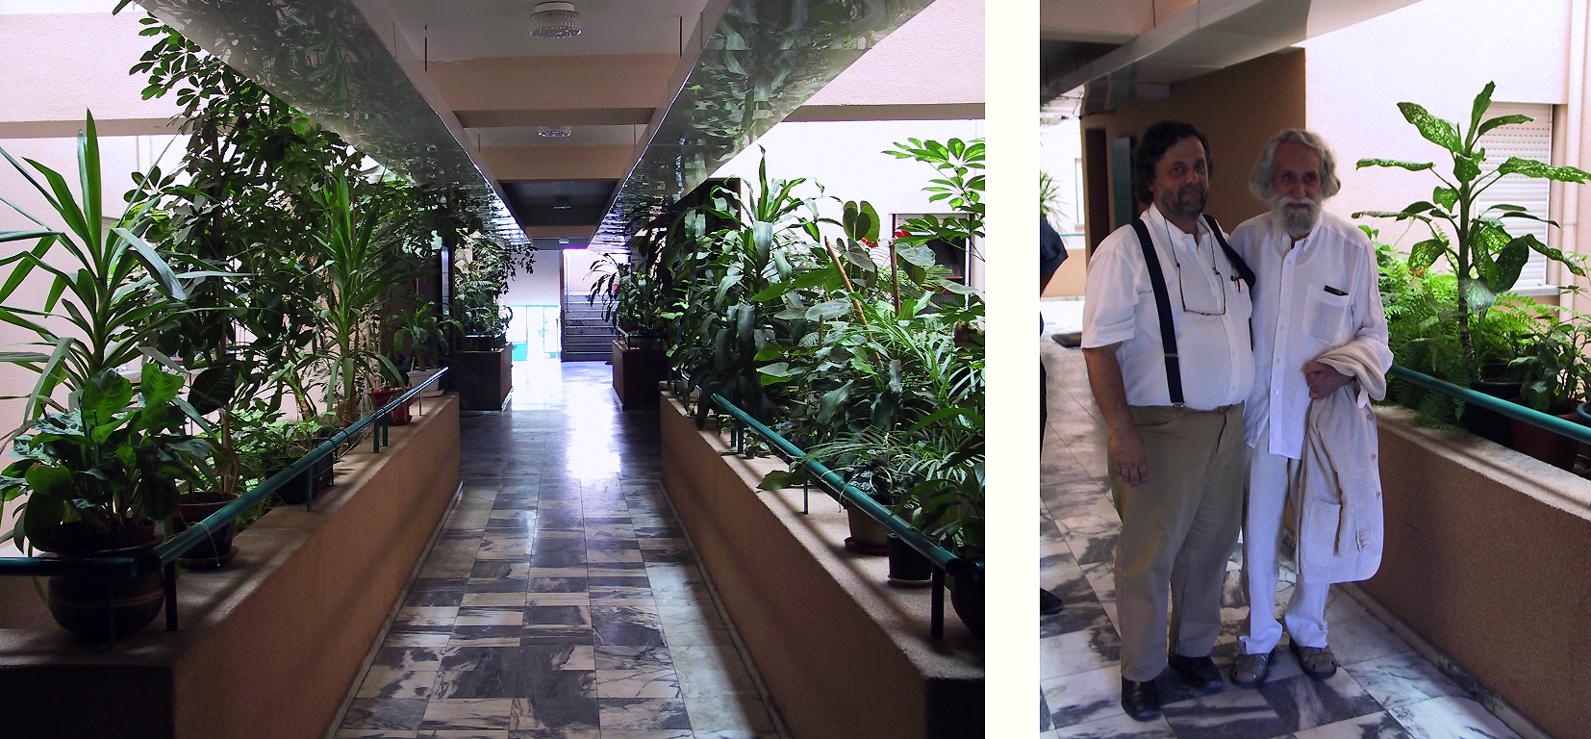
Fig. 15: vistas dos alongados espaços comuns de um edifício da Caselcoop, Cooperativa de Construção e Habitação Económica S. Francisco Xavier no Bairro de Caselas, em Lisboa, neste caso referido à última tipologia edificada que foi utilizada por essa cooperativa, nesse bairro (cerca de 1995), sempre com projeto do saudoso Arq.º Justino de Morais.
Estas galerias “interiores” são agradavelmente largas e muito bem iluminadas com luz natural zenital, proporcionando um envolvente, estimulante e bem naturalizado (plantas colocadas e mantidas pelos moradores) pequeno mundo comum na aproximação à porta de cada habitação e pequeno mundo privado de cada um e de cada família.
Globalmente, esta solução é mais um exemplo de que mesmo com controlo de custos é possível inovar consistentemente na criação de multifamiliares, evitando-se a “estafada” repetição das mesmas “plantas” de fogos e de edifícios, designadamente, no que se refere à solução dos seus espaços comuns e aos modos como as habitações “dialogam” com esses espaços – designadamente em termos de relações visuais recíprocas e de luz natural.

. Espaços comuns – mesmo com controlo de custos é possível e desejável inovar, consistentemente, na criação de multifamiliares, evitando-se a “estafada” repetição das mesmas “plantas” de fogos e de edifícios, designadamente, no que se refere à solução dos seus espaços comuns e aos modos como as habitações “dialogam” com esses espaços – designadamente em termos de relações visuais recíprocas e de luz natural.
O desenvolvimento dos espaços comuns em multifamiliares foi matéria investida no âmbito do modernismo arquitectónico e de correntes que lhe sucederam, designadamente, em termos do uso de galerias comuns de circulação exteriores, interiores e mistas, por vezes com dimensões folgadas e também, por vezes, em soluções que integram galerias e outras soluções de circulação comum, como escadas com continuidade e/ou de acessibilidade pontual.
No entanto e em fases de estrita contenção de custos e áreas de construção tais soluções foram em boa parte abandonadas, até porque muitas vezes estavam associadas a anteriores intervenções pouco adequadas aos respetivos habitantes em termos dos seus grupos socioculturais e que resultaram, frequentemente, em situações críticas de apropriações desregradas e perigosas e em problemas de insegurança social local. Mas não tenhamos dúvida do interesse ambiental, visual e residencial de muitas soluções com galerias comuns exteriores e interiores, por vezes dando a ideia de estarmos em presença de estimulantes conjuntos de “pequenas moradias elevadas”, assim como não há que ter dúvidas sobre o interesse que também podem ter soluções, bem distintas, com espaços comuns reduzidos ao estrito mínimo funcional, mas muito bem pormenorizados; comum entre estas tipologias de espaços comuns tão distintas temos, naturalmente, a qualidade da solução arquitectónica.
. Espaciosidade edificada – ao nível do fogo e do edifício aplicar uma maior flexibilização no controlo das áreas máximas com vista a possibilitar a realização de habitações mais espaçosas, em particular nos compartimentos de uso comum (sala e cozinha) e atendendo a dimensões mínimas funcionais.
. Espaciosidade urbana – a espaciosidade dos empreendimentos deve continuar a ser controlada; mas judiciosamente controlada numa relação direta com a respetiva qualidade arquitectónica.
. Privacidade doméstica – as exigências de privacidade que traduzam necessidades reais de moradores devem ser satisfeitas, em particular na organização dos fogos e na relação dos fogos com o exterior.
. Vizinhança – aplicar o maior cuidado na conceção dos aspetos de pormenor da vizinhança, dos edifícios e das habitações com vista a garantir adequadas condições de segurança (segurança no uso, segurança viária e segurança pública e contra intrusões).

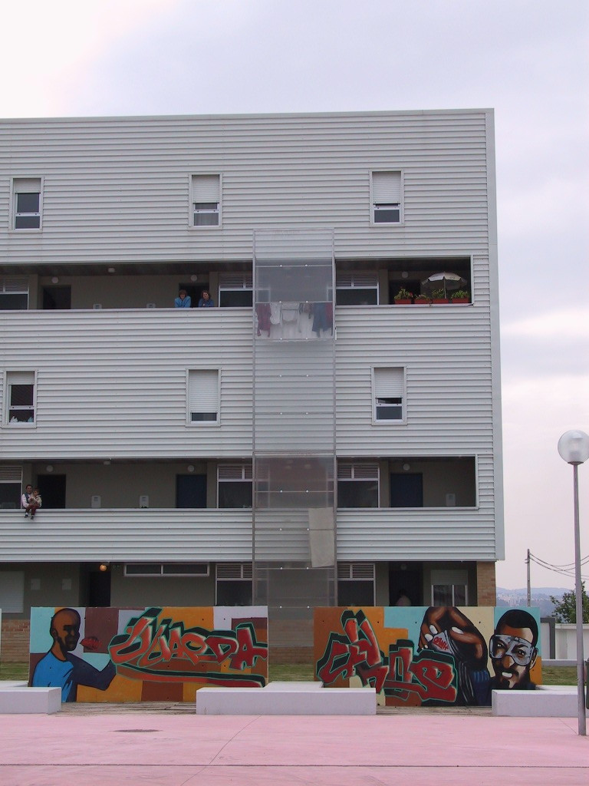
Fig. 16: Vila Nova de Gaia, Oliveira do Douro, Quinta do Guarda-Livros, 139 fogos promovidos pela Câmara Municipal de Vila Nova de Gaia, 2001, com projeto do Arq.º Paulo Alzamora.
Um exemplo da aliança entre a integração de elementos artísticos e a participação dos moradores em termos de intervenções diretas no respetivo espaço público de vizinhança, neste caso pedonalizado. E sublinha-se este peregrino revisitar da introdução de arte na HCC/HISP.

7. Renovados e novos objetivos de qualidade na habitação de interesse social
Em seguida apontam-se algumas orientações (ordenadas alfabeticamente) dirigidas para a proposta de um conjunto de renovados objetivos de qualidade na nova Habitação de Interesse Social (HIS) ou Habitação a Custos Controlados (HCC):
. Adaptabilidade – privilegiar a adaptabilidade como um objetivo a atingir em todas os níveis físicos da HCC. A cada vez maior diversidade de modos de vida e de usos habitacionais (ex., trabalho profissional) e o crescente desejo de individualização justifica o investimento em estratégias que assegurem a possibilidade de adaptação das habitações, através do desempenho alternativo, ou bem conjugado, de várias funções nos mesmos espaços domésticos e públicos.
No exterior residencial e no que se refere a esta matéria, é possível e desejável aliar o desenvolvimento do convívio às tão atuais práticas do recreio e do desporto.
. Apropriação – incentivar a apropriação dos empreendimentos pelos seus moradores, designadamente, através:
- da participação dos futuros moradores no processo de conceção, de soluções domésticas acolhendo pontualmente alterações interiores;
- da existência de elementos de identificação do edifício;
- da existência de elementos de valor simbólico ou evocativo do fogo (ex., floreiras e peitoris "decoráveis") e do condomínio (escada atraente e cheia de luz natural);
- e, sempre que possível, através do desenvolvimento de pequenos espaços exteriores privativos (ex., varandas e pátios murados) ou canteiros diretamente ligados a fogos.
. Atractividade – a atractividade da imagem urbana dos empreendimentos não deve ser secundarizada por outros objetivos. Referem-se como principais aspetos a ponderar: a sobriedade e dignidade da arquitectura urbana edificada, o equilíbrio de volumetrias e a integração de elementos bem conhecidos do vocabulário urbano corrente.
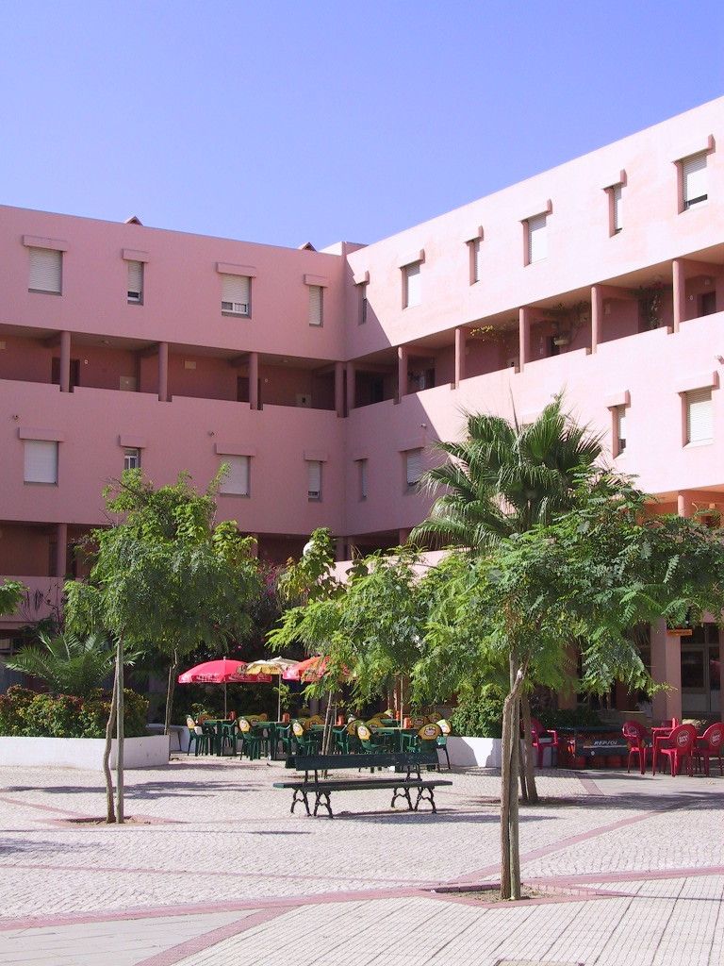
Fig. 17: vista de um dos estratégicos “cantos urbanos” do belíssimo interior pedonalizado do quarteirão da cooperativa Coobital, no Alto de Santo António, em Faro (1991), projetado pelo Arq. José Lopes da Costa e pelo Arq. Paisagista José Brito, um exemplo de referência do que é um espaço residencial e urbano marcando uma expressiva vizinhança abrigada e harmonizadamente doméstica e urbana, por uma inserção cuidadosa e atraente de equipamentos coletivos (de apoio à infância) e conviviais (restauração e esplanadas), numa solução urbana que faz as habitações envolventes, que são tipologicamente muito diversificadas (distribuição por galerias comuns exteriores e interiores), viverem quase diretamente esse espaço tão vicinal como público.

. Convivialidade – incentivar a convivialidade ... , designadamente, através do recurso a soluções edificadas densificadas compostas por bandas de edifícios unifamiliares e/ou de pequenos edifícios multifamiliares, criando espaços públicos urbanos positivamente caracterizados, contínuos, equipados e vitalizados, mas mantendo uma forte e alternativa ligação aos espaços domésticos e privatizados e, sempre que possível, a recintos públicos de vizinhança próxima, associados a núcleos restritos de fogos, dinamizadores do convívio local, e que estabeleçam a transição entre os espaços acima referidos.
. Durabilidade – Considerar e aplicar uma adequada durabilidade nos edifícios e espaços exteriores residenciais desde a fase de conceção, ponderando-se aspetos tais como: a dimensão total do conjunto, o equilíbrio entre tipo e dimensionamento do espaço público e respetivo número de utentes diretos, os tipos de usos prováveis, as responsabilidades das diversas entidades na manutenção, os usos desejados pelos moradores e a respetiva capacidade financeira para suportar a manutenção.
. Exteriores “ativos” – na conceção do sistema de espaços públicos deve visar-se objetivamente o convívio local, por incentivo ao recreio de crianças e jovens, ao acompanhamento de crianças pequenas a parques infantis, à prática de atividades desportivas comuns e aos hábitos de estadia no exterior, em espaços bem situados relativamente às principais zonas de acessibilidade e caracterizados por prioridade pedonal.
. Integração – habilitar os empreendimentos em termos de uma sua apurada integração é uma prioridade com vista a eliminar o estigma usualmente associado à promoção de "Habitação Social".
A integração deve ser assegurada, designadamente, através das seguintes estratégias: localização dos empreendimentos em terrenos vagos da estrutura urbana existente, promoção da qualidade da imagem pública dos edifícios e facilidade de acesso a polos urbanos consolidados/equipados.
. Qualidade integrada – encarar e aplicar a qualidade na habitação como muito mais do que uma adição de diversos atributos, devendo constituir uma preocupação global e contínua.

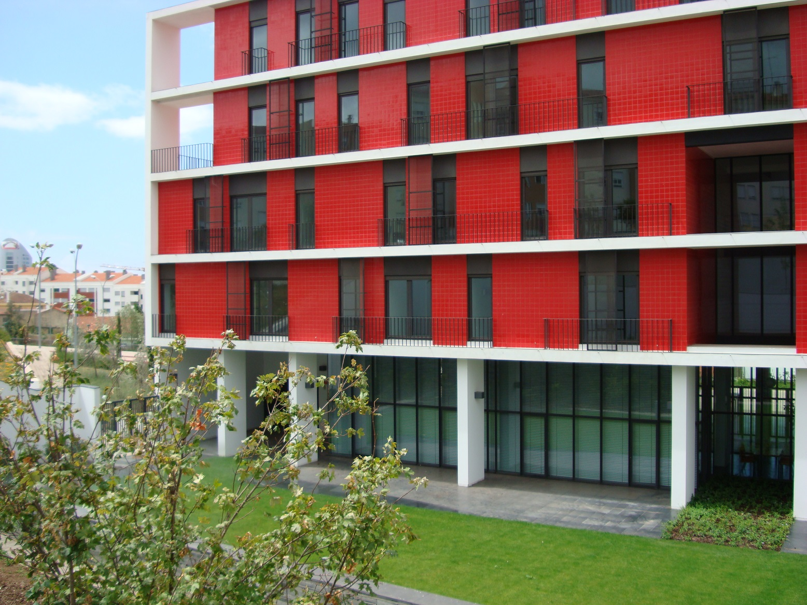
Fig. 18: Residência Madre Maria Clara, Outurela, Carnaxide, uma intervenção da Câmara Municipal de Oeiras.
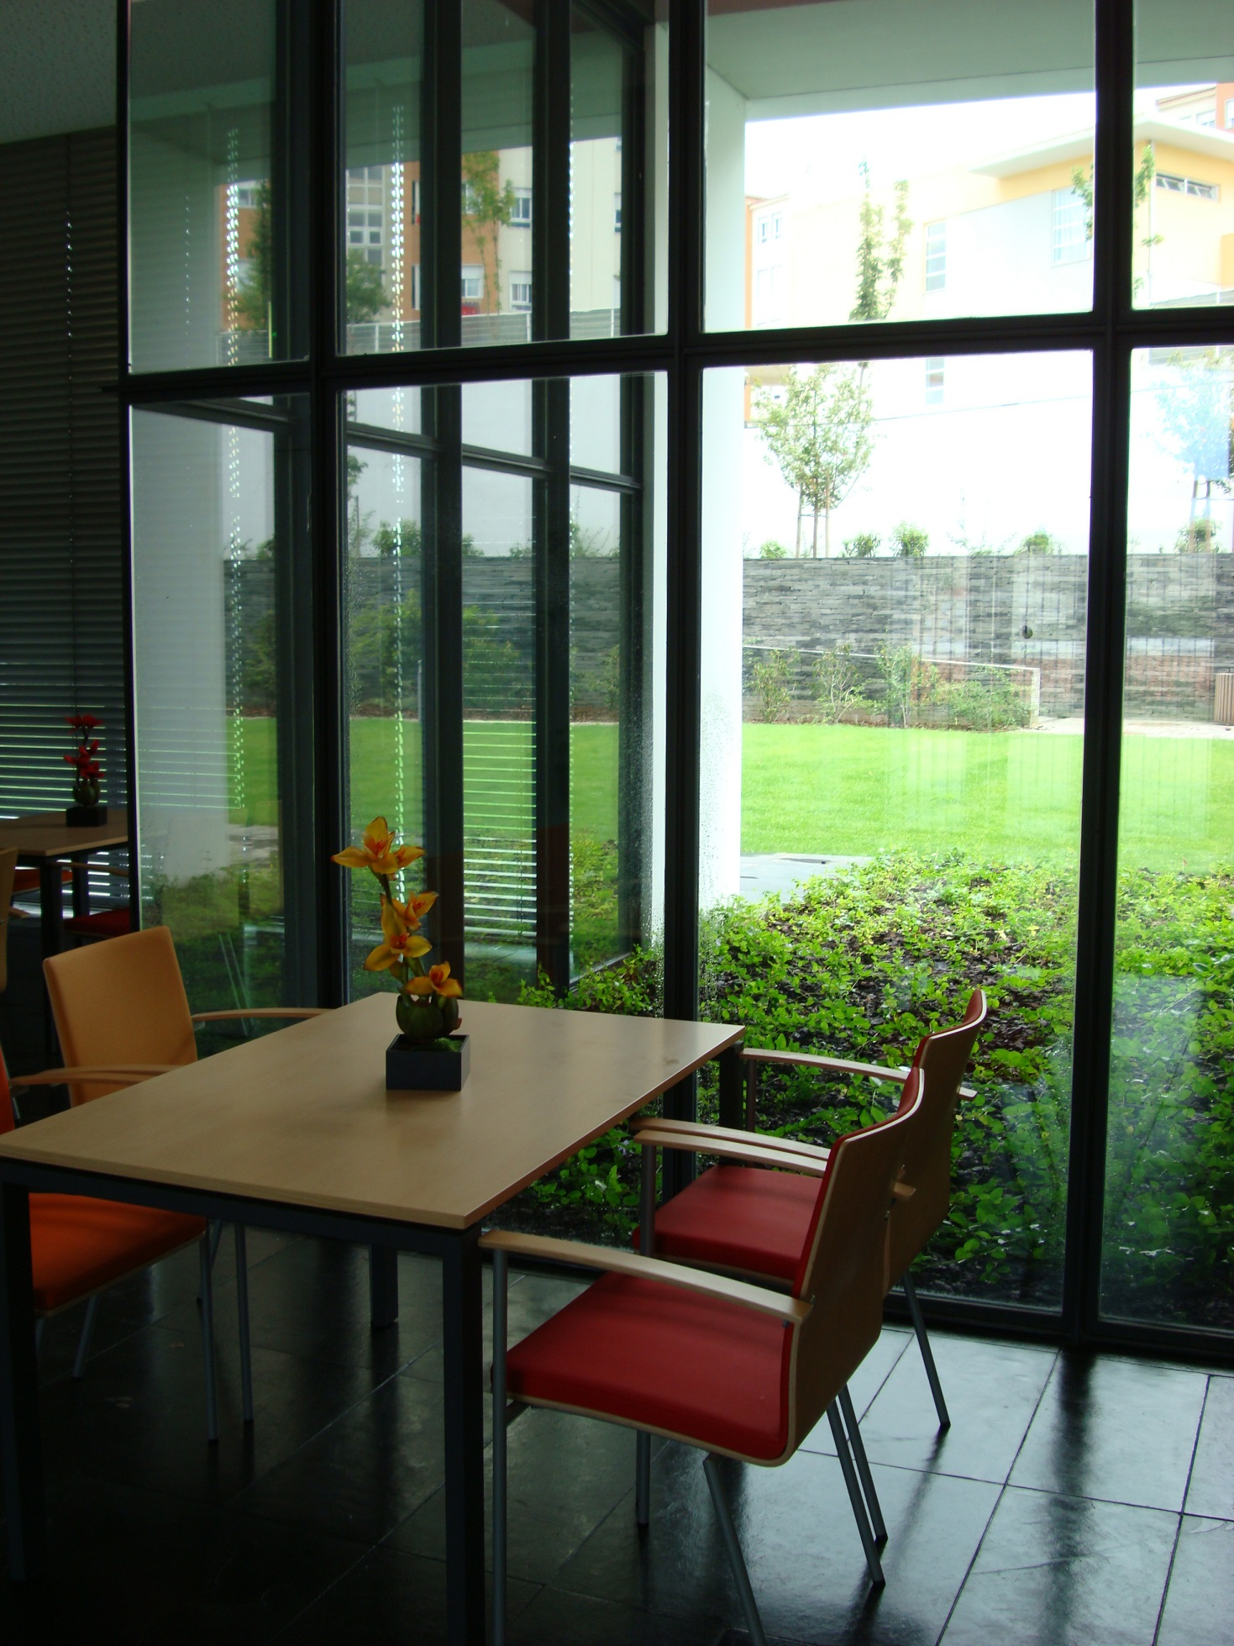
Fig. 19: Residência Madre Maria Clara, Outurela, Carnaxide, uma intervenção da Câmara Municipal de Oeiras.
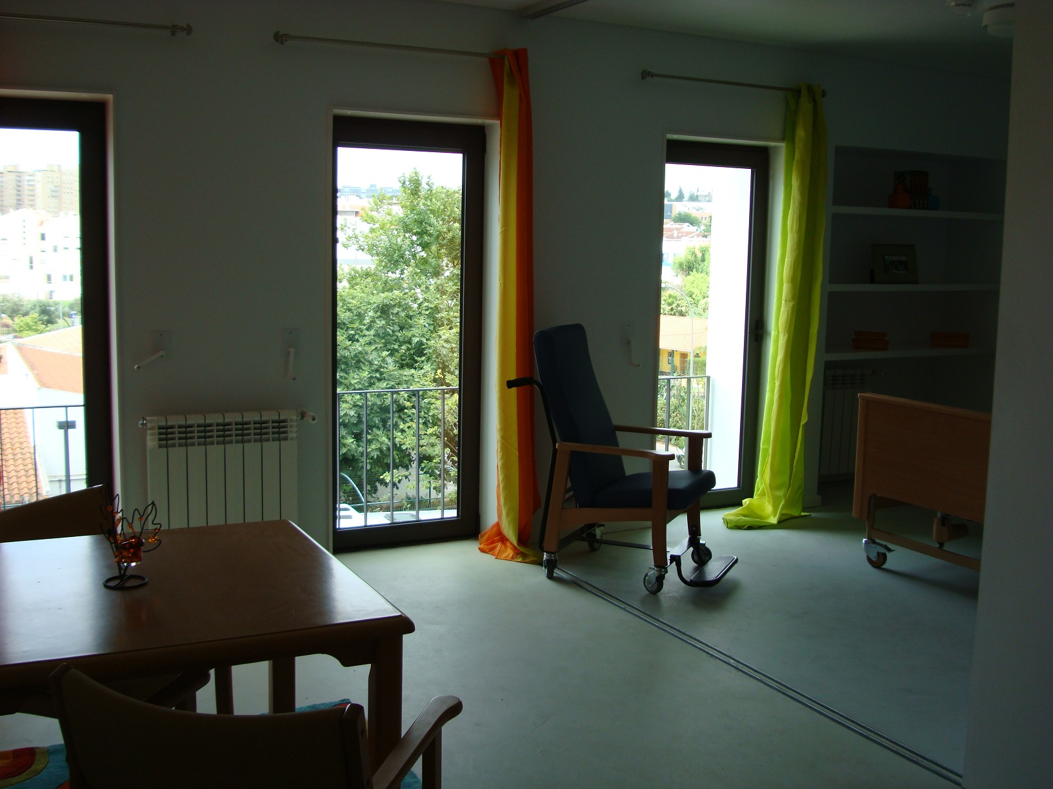
Fig. 20: três vistas da Residência Madre Maria Clara, na Portela, Carnaxide, uma intervenção da Câmara Municipal de Oeiras com projeto dos arquitetos Cristina Veríssimo, Diogo Burnay e Patrícia Ribeiro, mais a arq.ª paisagista Inês Norton de Matos, 2007: Fig. 18 uma vista geral; Fig. 19 vista dos espaços comuns de convívio (interiores e exteriores); Fig. 20 vista de uma das unidades para acamados; nos pisos superiores existem pequenos fogos T1 para casais.
Esta Residência integra um conjunto de 45 unidades residenciais para acamados e fogos T1 para idosos, acessíveis por uma extensa e atraente sequência de zonas de acesso centrais e iluminadas zenitalmente, mais um amplo conjunto térreo de espaços e equipamentos de uso comum; constituindo no piso térreo um Centro de Dia, logo no 1.º andar uma unidade para acamados, e uma Residência para Pessoas Idosas nos pisos mais elevados.
Salienta-se que esta intervenção corresponde, claramente, a uma positiva inovação em termos do urgente alargamento do conceito de HCC/HIS a “novas” formas de habitar, neste caso marcadas por uma bem inovadora intergeracionalidade e sentido de um habitar entendido como um serviço amplo e bem humanizado; e é oportuno registar que foi a C. M. de Oeiras, um dos municípios que desde sempre marcaram em termos de uma esclarecida intervenção em termos de HIS/HCC, a responsável por esta Residência.
“A implantação do edifício adapta-se à natural diferença de quotas do terreno,” enquanto a sua volumetria e a cor dos materiais de revestimento são responsáveis por evidente e positiva atratividade.
Depois o interior surpreende-nos pela interessante espacialidade, pela abundante luz natural, pelas transparências interior/exterior, e pelas extensas comunicações horizontais que se desenvolvem e intercomunicam em diferentes níveis. “Nos pisos onde se localizam as unidades residenciais consegue-se um subtil equilíbrio entre o espaço privado e o espaço social de convívio.”
“As unidades residenciais caracterizam-se por uma cuidada espaciosidade e funcionalidade, que equilibra e qualifica espaços mínimos e ambientes que assim conseguem ser caracterizadamente domésticos.”
Nota: parte destas notas e designadamente as referidas entre aspas foram retiradas da apresentação desta intervenção, que consta do Catálogo do Prémio INH/IHRU 2008.

8. Inovar na habitação de interesse social
Em seguida apontam-se algumas orientações (ordenadas alfabeticamente) dirigidas para a proposta de um conjunto de renovados e sustentados objetivos de inovação na nova Habitação de Interesse Social (HIS) ou Habitação a Custos Controlados (HCC):
. Experimentação arquitectónica – na habitação e designadamente na promoção de habitação de interesse social de realojamento e destinada a grupos socioculturais sensíveis e potencialmente de diálogo complexo, não se devem aceitar experiências arquitectónicas e tipológicas pouco fundamentadas e cujas influências na vivência diária e na apropriação pelos habitantes não sejam razoavelmente conhecidas; e esta condição é tanto mais crítica quanto menor for a articulação com os moradores e quanto mais frágeis, em termos sociais e económicos, sejam os grupos socioculturais envolvidos.
. Satisfação habitacional – as inovações a introduzir nos novos empreendimentos de HCC devem resultar de uma análise cuidadosa das necessidades e aspirações dos seus potenciais moradores, inovando-se com um objetivo essencial de adequação aos habitantes e avaliando-se, posteriormente, as repercussões das alterações introduzidas.
. Reabilitação e promoção de HCC/HISP – não se irá aqui abordar, ainda que sumariamente, este tema tão urgente como vital na abordagem da nova HCC/HISP, apenas se faz aqui a sua referencia estratégica e o alerta para existirem já no País alguns excelentes exemplos que é essencial conhecer; e nestes e para além dos já apontados nesta série editorial e de outras ações muito meritórias e disseminadas pelo País, chama-se a atenção para a muito extensa, muito qualificada e interessantemente diversificada ação que a Câmara Municipal do Porto e a sua Domus Social têm desenvolvido desde já há alguns anos, sistematicamente, em todos os numerosos bairros de HIS municipais.
E há muito que aprender com a metodologia e a prática de tais ações, designadamente, nas cuidadosas melhorias exteriores e edificadas em termos de conforto ambiental e funcional, imagem urbana e arquitectónica resgatada, e oportunas conversões tipológicas, sempre com evidente qualidade arquitectónica e respeito pelas preexistências.
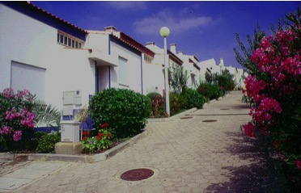
Fig. 21: Lagos, Chinicato, Cooperativa de Habitação Trinta de Junho.
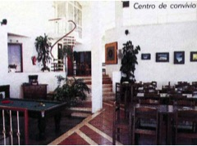
Fig. 22: Lagos, Chinicato, Cooperativa de Habitação Trinta de Junho, 111 fogos, projeto do Arq.º José Veloso (BLOCO), 1994 e anos anteriores.
Este conjunto residencial estimula localmente uma dimensão social e de convívio e privilegia o uso pedonal em agradáveis pequenas ruas, caracterizadas pela integração de “verde” urbano e rústico e por uma fortíssima escala humana.
Trata-se de um espaço de vizinhança predominantemente térreo, um agradável mundo à altura do passeante, quase convidado a entrar nas casas, e de um forte sentido de condomínio exterior sem barreiras, marcando, logo, a nossa entrada no pequeno “bairro”.
Este sentido comunitário e mesmo agradavelmente aldeão é reforçado pela posição estratégica do café/centro de convívio e galeria de arte no principal “ponto” urbano de chegada e partida e pelas estimulantes continuidades das ruelas em escadinha ligadas à alameda arborizada, paisagisticamente perspetivadas, animadas pelo “ondulado” das habitações e por um alegre cromatismo.
No interior doméstico a conjugação espacial entre os vários níveis do vestíbulo, da sala e do acesso aos quartos proporciona uma forte espaciosidade visual, a cozinha integra-se totalmente na ampla sala comum e no piso superior, num desvão sob o telhado, há uma zona evolutiva “estanque” (fechada por porta), já equipada com redes de água e esgotos.

9. Privilegiar a investigação, a divulgação e o intercâmbio na habitação de interesse social
Em seguida apontam-se algumas orientações (ordenadas alfabeticamente) dirigidas para o privilegiar da investigação, da divulgação e do intercâmbio de experiências e conhecimentos no âmbito da nova Habitação de Interesse Social (HIS) ou Habitação a Custos Controlados (HCC):
. Divulgação – desenvolver ações periódicas de divulgação dos estudos realizados sobre a habitação e a HCC, em particular.
. Estudos teórico-práticos – desenvolver estudos de investigação sobre a qualidade da HCC, apontando-se como temas de interesse:
- a caracterização dos modos de vida de diferentes tipos de população;
- a definição de programas de exigências aplicáveis à HCC;
- a análise de soluções de sucesso, designadamente, em termos de satisfação residencial e integração urbana;
- a avaliação regular de amostras representativas do parque de habitação de interesse social, com um aprofundamento específico nas tipologias consideradas , em princípio, mais problemáticas;
- e a caracterização pormenorizada de diferentes tipologias e agrupamentos habitacionais, por exemplo, em aspetos de dinamização do convívio e da associação para efeitos de gestão corrente.
. Intercâmbio – realizar programas de intercâmbio de experiências no domínio da HCC com países cuja realidade sociocultural seja próxima da portuguesa.
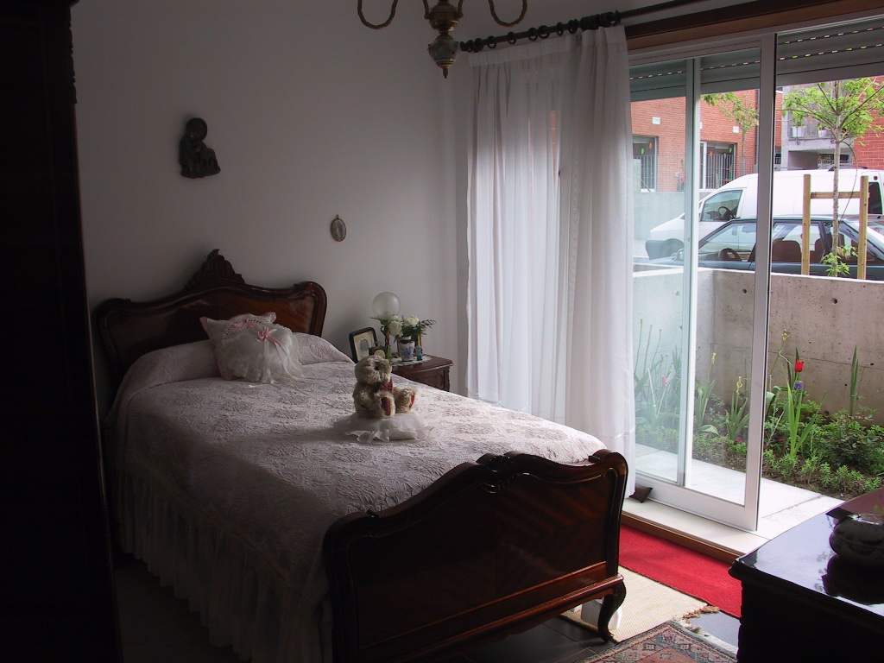
Fig. 23: pormenor de uma habitação integrada num recente conjunto de HISP/HCC; aqui aplica-se uma interessante tipologia de pequenos multifamiliares com imagem aproximada aos unifamiliares e espaços domésticos judiciosamente dimensionados e que, em muitos casos, se prolongam por pequenos quintais privativos, acontecendo, por vezes, o equilibrar da menor espaciosidade interior pela contiguidade do quintal visualmente habitável através de grandes janelas de sacada.

. Recomendações Técnicas de Habitação Social (RTHS) – rever as RTHS, considerando-se, designadamente, aspetos tais como:
- flexibilização de áreas e de tipologias de fogos e de edifícios;
- consideração de novas formas de habitar;
- consideração da introdução de HCC como elemento de vitalização urbana local;
- definição de medidas de apoio técnico ao projeto e execução;
- consideração de ações de preparação e acompanhamento da ocupação pelos habitantes;
- compatibilização com novos regulamentos;
- e desenvolvimento das exigências relacionadas com o projeto urbano.
. Um renovado, informativo e formativo Prémio de Habitação de Interesse Social Portuguesa.
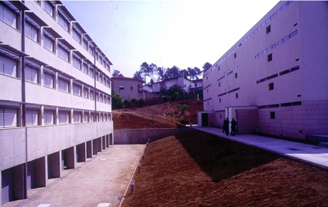
Fig. 24: Gondifelos, Vila Nova de Famalicão, 32 fogos promovidos pela Câmara Municipal de Vila Nova de Famalicão em 1996, com projeto dos arquitectos José Gigante e João Álvaro Rocha.
Solução destacada no Concurso participado pelo INH/IHRU “PLEA 88 – Arquitectura adequada ao clima”, e marcada pelo uso passivo da energia solar, através de cuidados de orientação solar dos espaços domésticos, ampla fenestração e sombreamento, e isolamento térmico exterior (protegido por soco).
Ao nível urbano aproveitam-se os principais fluxos urbanos locais para construir um gaveto equipado e, depois, dinamizam-se tais fluxos pedonalmente e de nível, em boa relação com edifícios dimensionalmente muito humanizados. Os veículos cruzam sob esta passagem pedonal, também muro de separação/ligação à paisagem envolvente, sendo também muito interessante o contraste/ ligação conseguido com a rocha envolvente.
O interior dos fogos é marcado/estruturado por estimulantes inovações: um amplo e largo corredor é mais um compartimento, com variados usos (ex., acesso a roupeiros embutidos, estar, etc.); e a cozinha tem também várias utilizações e goza de uma agradável iluminação e ventilação naturais.
Salienta-se a circunscrição do grupo de vizinhança, afirmado na envolvente dispersa e descaracterizada, a dignidade do desenho de arquitectura e a sua assimilação por diversos grupos sociais, a caracterização como sítio residencial, a associação da promoção de HCC/HISP com a recuperação de sítios urbanística e paisagisticamente degradados (o sítio era uma pedreira desativada), e a capacidade de aceitação de soluções edificadas e domésticas realmente racionais e funcionais e intimamente aliadas com o aproveitamento passivo da radiação solar.

10. A importância dos “casos de referência” na promoção de habitação de interesse social
Não é por acaso que este texto e os restantes artigos desta série editorial foram extensamente ilustrados, pois considera-se essencial no estudo prático do que foi e pode ser a HISP/HCC fazer constantes referências a exemplos concretos deste tipo de promoção habitacional, sublinhando-se, assim, que é possível fazer excelente habitação de interesse social e, muitas vezes, simultaneamente, fazer também excelente arquitectura.
A questão de como apurar tais casos ou exemplos de referência pode ser razoavelmente ultrapassada, tal como aqui se fez, através da utilização de imagens e análises de conjuntos residenciais de HISP/HCC, que integram a última fase de promoção habitacional deste tipo (desde cerca de 1984), estrategicamente harmonizados pelas Recomendações Técnicas de Habitação Social (RTHS) o que lhes concede uma boa base comum comparativa e de escolha, evitando-se estar a colocar “numa mesma balança” realidades urbanas e habitacionais distintas e apuradas no âmbito de cerca de um quarto de século de edições anuais do Prémio INH/IHRU, em termos dos respetivos Prémios, Menções Honrosas e Menções de Júri, atribuídos, diferenciadamente, aos três tipos de promoção de HCC/HISP: cooperativa; municipal; e privada em CDH(s).
Naturalmente que um tal processo corresponde, exatamente, ao contrário da infelizmente tão frequente tábua rasa que marca, cíclica e negativamente, muito do conhecimento tão necessário em termos de como se pode e deve fazer o melhor possível a HISP/HCC, malbaratando-se excelentes exemplos e conclusões, desprezando-se boas e más soluções, e reiniciando-se ciclos viciosos de reflexões teórico-práticas ou mesmo apenas teóricas, mas aplicadas, depois, na prática como se não se estivesse a tratar com a vida de muitas pessoas e famílias; e nada disto se prende a uma perspetiva “conservadora” do fazer de HCC/HISP, até porque de tal modo se passa constantemente ao largo de tantos e bons caminhos de inovação, privilegiando-se o simples fazer diferente, porque é diferente e às vezes nem diferente é, apenas é mal feito.
Naturalmente que esta é uma posição pessoal, mas tomada por quem já muito viu em termos de HCC/HISP e que tem toda a vontade de continuar a ver mais, aprender mais e tentar ajudar a inovar, mas apenas e sempre no sentido de uma maior adequação e qualidade arquitectónica residencial.
E trata-se de uma posição muito marcada pela perspetiva de se considerar que só assim estamos no caminho de se sustentar e aprofundar, gradualmente, dois caminhos que têm de ser íntimos aliados na HCC/HISP: o caminho da expressiva e crescente satisfação residencial; e o caminho de uma verdadeira qualidade arquitectónica residencial.
E neste sentido se ilustrou esta série editorial, embora haja que referir que para um melhor conhecimento e utilidade dos exemplos de referência usados e a usar em eventuais futuras abordagens deste tipo será muito importante desenvolver novos conjuntos de visitas, ainda que rápidas a muitos destes conjuntos para “respirar” a sua evolução desde a última visita e poder dispor de um “baralho” de variadas soluções de HISP/HCC verdadeiramente habilitadoras de uma boa vida urbana e residencial.
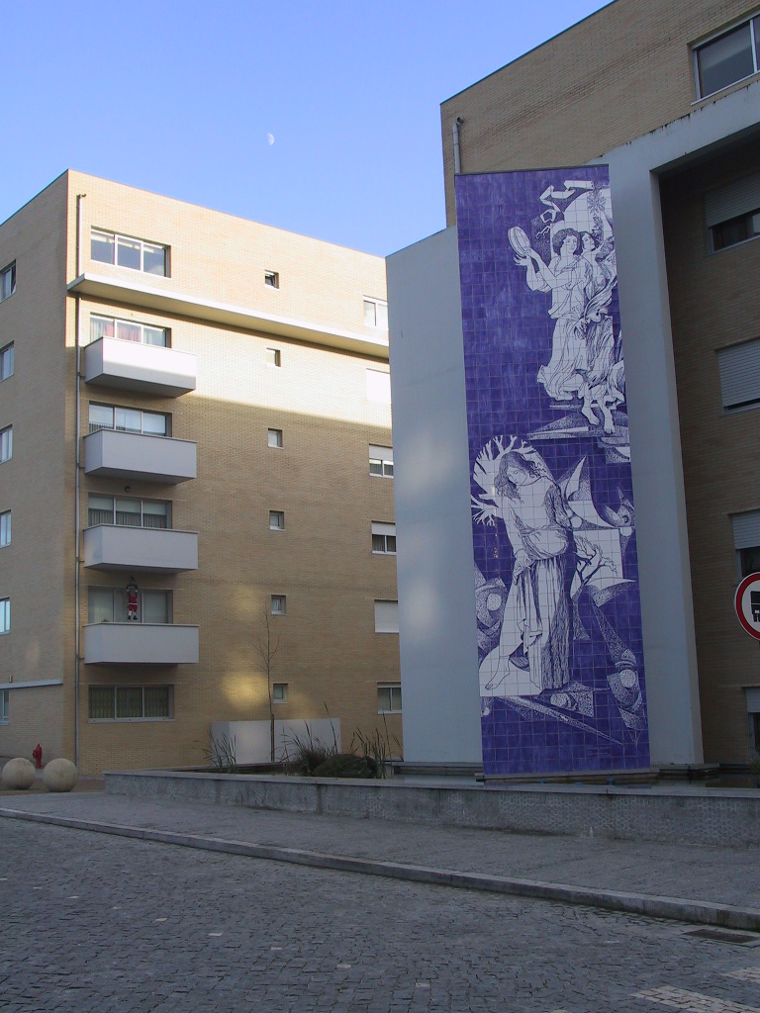
Fig. 25: um, atualmente tão raro, e sempre tão estimulante e identificador/apropriador “grande pormenor” de integração de arte num conjunto habitacional, marcando um local importante na rede de percursos pedonais do conjunto de 101 fogos de HCC/HISP na Ponte da Pedra, Matosinhos, o primeiro empreendimento cooperativo de construção sustentável em Portugal, que substituiu uma área degradada ocupada por uma fábrica de curtumes e onde se aplicaram diversas soluções ambientalmente sustentáveis, ao mesmo tempo que se realizou um conjunto habitacional e urbano de habitação de interesse social; cooperativa NORBICETA (cooperativas Nortecoop, As Sete Bicas e Ceta), projeto coordenado pelo Arq. Carlos Coelho, e um empreendimento que integrou o consórcio SHE (Sustainable Housing in Europe), que foi premiado com o Sustainable Energy Europe Awards 2007 (Prémio Europeu de Energia Sustentável 2007).

Comentários de remate sobre a série “Desenvolver a qualidade arquitectónica e a satisfação residencial na nova habitação de interesse social portuguesa” e a sua eventual continuidade
O título deste último item do último artigo da série de oito longos artigos intitulada “Desenvolver a qualidade arquitectónica e a satisfação residencial na nova habitação de interesse social portuguesa”, acaba por resumir o seu conteúdo.
Um facto é que estes artigos acabaram por ultrapassar bastante uma primeira ideia, muito marcada pelo aproveitamento de anteriores reflexões sobre a matéria, mas também é verdade que, tal como acontece sempre que se desenvolve um estudo um pouco mais aprofundado sobre uma matéria que se vive, com gosto e esforço, desde há bastantes anos, fica, sem dúvida, a vontade de ir mais além.
E por isso será eventualmente possível uma continuidade da série, talvez mais associada a uma exploração diversificada dos referidos casos de referência e a um mergulho mais dedicado em matérias associadas a “novos” modos e soluções de habitar; mas outras ideias poderão e deverão surgir e estou evidentemente aberto a sugestões.
Gostaria, ainda, de fazer uma curta referência específica e final ao que julgo ser a ampla aplicabilidade nacional, mas também no âmbito da lusofonia, deste tipo de reflexão; e muitas vezes as “vozes” de muitos amigos e colegas de para além de mares estiveram presentes em tantas conversas havidas sobre todas estas matérias de um habitar de interesse social tão racionalizado e amplamente disponibilizado como humanizado e sensível a uma muito ampla diversidade de necessidades e, modos e gostos de habitar; afinal um dá vontade de dizer que um bom quarto é sempre um bom quarto, uma boa sala sempre uma boa sala, um bom quintal sempre um bom quintal e uma vizinhança acolhedora é sempre uma vizinhança acolhedora em muitas, diversas e distantes paragens, ainda por cima quando se fala a mesma língua e se partilham bastantes raízes culturais, embora, evidentemente, existam também excelentes e bem variadas caraterísticas próprias e diferenciadoras.
Finalmente não pode deixar de ser salientada a vital importância, para a concretização desta reflexão teórico-prática, das bases humanas e bibliográficas salientadas e repetidas, por isso, sistematicamente, na parte final de cada um dos artigos da série nos respetivos “agradecimentos” e na “bibliografia cronológica”, mas tem de ser evidentemente sublinhada: a perspetiva pessoal da mesma reflexão, embora, espera-se, bastante racionalizada através da muito longa, contínua e exigente formação proporcionada pela minha segunda casa, o LNEC, e ligada “ao real” através da minha assumida pertença ao ideário cooperativo habitacional desde há tanto tempo praticado pelos companheiros da FENACHE; e , também evidentemente, que os lapsos e os esquecimentos, que sem dúvida marcam esta reflexão, são apenas e exclusivamente da minha responsabilidade, ficando aqui registada a firme promessa da sua emenda em futuras versões destes textos.

Agradecimentos no âmbito dos diversos estudos que basearam direta e indiretamente a presente série editorial
Agradece-se ao Instituto da Habitação e da Reabilitação Urbana (IHRU), então Instituto Nacional de Habitação (INH), que apoiou, sistematicamente, o desenvolvimento dos principais estudos que basearam esta série de artigos e faz-se uma referência específica e alfabética à constante disponibilidade de vários responsáveis do então INH, hoje IHRU, para apoiar esses estudos, designadamente, o Arq.º Clemente Ricon, o Eng.º Defensor de Castro, o Eng.º Hermano Vicente, o Arq.º Rogério Pampulha, o Eng.º Teixeira Monteiro e o Arq.º Vasco Folha, bem como das excelentes equipas técnicas do Instituto em Lisboa e no Porto, e agradece-se, também, aos inúmeros responsáveis e projetistas dos muitos empreendimentos de Habitação a Custo Controlado (HCC) – a nossa Habitação de Interesse Social (HIS – que foram visitados e estudados no decurso dos estudos aprofundados de análise urbana e habitacional retrospetiva e multidisciplinar, coordenados pelo autor, e das metódicas visitas do Júri do Prémio INH/IHRU em que o autor participou.
Agradece-se, muito especialmente, o inestimável trabalho, no âmbito das referidas análises retrospetivas, dos técnicos que integraram as respetivas equipas multidisciplinares e que pertenciam ao Departamento de Edifícios (DED) do Laboratório Nacional de Engenharia Civil (LNEC) e a vários Núcleos do DED, com destaque para os então Núcleo de Arquitectura e Urbanismo (NAU), Núcleo de Ecologia Social (NESO) e Núcleo de Tecnologia da Construção (NTC) do DED, e entre eles faz-se uma especial menção (alfabética) à continuada e preciosa participação do Eng.º António Leça Coelho (NAU), do Arq.º João Branco Pedro (NAU), da Eng.ª Fernanda Carvalho (NTC), da saudosa Arq.ª Isabel Plácido (NAU) e da Dr.ª Marluci Menezes (NESO); fazendo-se uma menção especial à participação pontual, mas muito significativa, da Arq.ª Sheila Walbe Ornstein.
Agradece-se, ainda, no LNEC, todo o apoio no âmbito das referidas análises retrospetivas, ao Eng.º José Vasconcelos Paiva, então Diretor do DED do LNEC, à Técnica Superior Anabela Manteigas, e, finalmente, mas nunca por último, ao Arq.º António Reis Cabrita, que numa fase de passagem de testemunho da chefia do NAU, teve ainda a oportunidade de apoiar de forma ampla a aprofundada as mesmas análises retrospetivas.
Novamente fora do LNEC importa aqui fazer um agradecimento especial e muito bem justificado ao sempre importante e presente apoio, no âmbito dos estudos que basearam a presente série editorial, de um amplo e bem merecedor conjunto de responsáveis e companheiros da Federação Nacional de Cooperativas de Habitação Económica (FENACHE), que o autor tem também a honra de integrar, com um natural destaque para o saudoso Dr. José Barreiros Mateus, e para os grandes Guilherme Vilaverde, Manuel Tereso e Orlando Vargas, não esquecendo o também saudoso Carlos Coradinho.
Faz-se, em seguida, uma referência amiga e muito agradecida ao constante apoio e incentivo nestas “lutas” da habitação e do “habitar” aos associados da GHabitar Associação Portuguesa para a Promoção da Qualidade Habitacional (GHabitar APPQH), anteriormente Grupo Habitar APPQH e, muito especialmente, aos atuais responsáveis da GHabitar APPQH, entre os quais se encontram alguns dos acima designados e no texto sublinhados, mas havendo que acrescentar (alfabeticamente) o Arq.º António Carlos Coelho, o Arq.º Carlos Nuno Lacerda Lopes, o Dr. Dâmaso Silva, o Arq.º Duarte Nuno Simões, o Dr. João Lutas Craveiro, o Arq.º Manuel Correia Fernandes, e o Arq.º Paulo Tormenta Pinto.
Lembra-se, finalmente, e agradece-se a múltipla participação nestas matérias habitacionais aos membros do Secretariado Permanente do Congresso Internacional da Habitação no Espaço Lusófono (Secretariado Permanente do CIHEL), e de outros responsáveis mais diretos pelo desenvolvimento dos quatro congressos internacionais CIHEL, abordando, frequentemente, o habitar de interesse social no âmbito da lusofonia e entre os quais há que salientar (alfabeticamente), para além de uma série de colegas e amigos já atrás referidos noutros contextos ( e com as minhas prévias desculpas por algum “imperdoável” esquecimento), a Arq.ª Angelica Benatti Alvim, o Arq.º António Gameiro, o Arq.º Anselmo Cani, a Arq.ª Camila D’Ottaviano, o Arq.º Carlos de Almeida Marques, a Arq.ª Denise Antonucci, o Eng.º Fernando Pinho, o Arq.º Ilidio Daio, a Arq.ª Inês Daniel de Campos, o Arq.º Jaime Comiche, o Dr. João Carvalhosa, o Eng.º José António Ferreira, o Arq.º Khaled Ghoubar, a Arq.ª Lúcia Zanin Shimbo, o Arq.º Miguel Amado, o Arq.º Pedro Baptista Coelho, o Arq.º Rogério Galante, o Arq.º Rui Leão, a Arq.ª Silvia Mikami, a Arq.ª Teresa Madeira, a Arq.ª Teresa Valsassina Heitor (PDA-IST) e o Arq.º Victor Leonel.

Bibliografia geral de enquadramento da temática
Apresenta-se em seguida, organizada cronologicamente, e acompanhará os restantes artigos desta série editorial, a bibliografia cronológica utilizada no presente estudo, sobre a matéria da Habitação de Interesse Social Portuguesa (HIS) e sobre qualidade arquitectónica residencial.
- ONO, R. (Org.) ; ORNSTEIN, Sheila Walbe (Org.) ; Villa, Simone Barbosa (Org.) ; FRANÇA, ANA JUDITE GALBIATTI LIMONGI (Org.) ; LEITNER, A. D. (Org.) ; BARBOSA, Maria Beatriz (Org.); SARAMAGO, R. C. P. (Org.) ; ABATE, Tania Pietzschke (Org.) ; ROMÉRO, Marcelo de Andrade (Org.) - Avaliação Pós-Ocupação na arquitetura, no urbanismo e no design: da teoria à prática. 1. ed. São Paulo: Oficina de Textos, 2018. v. 1. 302p .
- TAVARES, Maria - Habitações Económicas. Federação de Caixas de Previdência. Arquitectura e modos de actuação no exercício do projecto, Porto: Faculdade de Arquitectura da Universidade do Portoi, tese de doutoramento em Arquitectura, 2016.
- National Crime Prevention Council – NCPC (autoria); Direção Geral de Administração Interna – DGAI (edição); Ana Verónica Neves e Filipe Teodorico (tradução) - CPTED – Prevenção Criminal Através do Espaço Construído: Guia de boas práticas, Lisboa: DGAI, 2013, 66 p., ISBN: 978-989-8477-04-0; edição revista e adaptada para a versão portuguesa por uma equipa que integrou o autor desta listagem - versão original disponível em < http://www.veilig-ontwerp-beheer.nl/publicaties/cpted-prevencao-criminal-atraves-do-espaco-construido-guia-de-boas-praticas
- MENDES, Maria Manuela; MAGANO, Olga - Ciganos Portugueses: Olhares Plurais e Novos Desafios numa Sociedade em Transição. Editora Mundos Sociais, Lisboa, 2013, 253 p., ISBN 978-989-8536-26-6. António Baptista Coelho redigiu o capítulo intitulado "Habitação e vizinhança para famílias de etnia cigana: algumas reflexões práticas" (9 p., 4 fig., pp. 239 a 247 do livro).
- PORTAS, Nuno (coord. cient.) e AAVV - Habitação para o Maior Número. Portugal, os Anos de 1950-1980. IHRU e CML, Lisboa, 2013 – lançamento em 2014, 214 p., ISBN 978-972-98508-8-2; António Baptista Coelho redigiu o capítulo ilustrado intitulado "Sobre os “anos dourados” dos conjuntos cooperativos de habitação económica: 1974-1984" (20 p ilustradas., 12 fig., pp. 133 a 153 do livro).
- COELHO, António Baptista – Habitação e Arquitetura: Contributos para uma habitação e um espaço urbano com mais qualidade. Informação Técnica Arquitectura ITA 12. Laboratório Nacional de Engenharia Civil, Lisboa, 2012, 272 pág., 37 fig.
- COELHO, António Baptista - Qualidade Arquitectónica e Satisfação Residencial na Habitação de Interesse Social em Portugal no final do Século XX”, Lisboa, LNEC, Relatório 176/2011-NAU, Maio 2011, 93 pp., ilustrado
- COELHO, A. Baptista; PEDRO, J. Branco; COELHO, A. Leça – 2.ª Análise retrospectiva do parque financiado pelo Instituto Nacional de Habitação nos anos de 1989-2005. Análise arquitectónica. Lisboa : LNEC, 2011. (Relatório Confidencial 115/2011 – NAU).
- DIAS, Jorge Miranda; LOPES, Grandão (coord.) - Conservação e reabilitação de edifícios recentes. Cadernos Edifícios N.º 5, LNEC, Lisboa, 2010, 218 p., ISBN 978-972-49-2197-6. António Baptista Coelho redigiu o capítulo intitulado "Critérios a aplicar na requalificação arquitectónica do exterior residencial" (25 p., 6 fig., pp. 37 a 62 do livro).
- COELHO, António Baptista - Entre casa e cidade, a humanização do habitar. dafne editora, opúsculos - Pequenas Construções Literárias sobre Arquitectura, opúsculo 18, Porto, Julho 2009, 20 p., 4 fig., ISSN 1646–5253, www.dafne.com.pt/pdf_upload/opusculo_18.pdf
- DGS e AAVV - Planos Locais de Ação em Habitação e Saúde – Manual para projetos: Fichas Técnicas sobre Habitação e Saúde . Direcção Geral da Saúde (DGS), Plano nacional de Ação Ambiente e Saúde (PNAAS), Lisboa, Novembro de 2009, ISBN: 978-972-675-191-5; António Baptista Coelho participou na organização do livro e elaborou os seguintes quatro capítulos: (i) "Bem-estar na envolvente residencial" (8 p., item 2.4); (ii) "Bem-estar e tipos de soluções habitacionais (7 p., item 2.5)"; (iii) "Problemas sociais na habitação" (7 p., item 2.6); e (iv) "Bem-estar e conforto ambiental no interior habitacional" (7 p., item 3.3) download em:
- http://www.dgs.pt/?cn=552055525576AAAAAAAAAAAA
- COELHO, António Baptista - Habitação Humanizada, Lisboa, LNEC, Tese e Programas de Investigação TPI n.º 46. Lisboa: LNEC, Livraria do LNEC, 2007. 574 p., 121 fig., ISBN 978-972-49-2120-4
- LOPES, Carlos Nuno Lacerda – Projecto e modos de habitar. Dissertação de doutoramento, Porto: Faculdade de Arquitectura da Universidade do Porto (FAUP), 2007.
- COELHO, António Baptista – Instituto Nacional de Habitação, 1984 – 2004: 20 anos a promover a construção de habitação social, Lisboa, INH, LNEC, 2006 (456 pp., muito ilustrado) – disponível por consulta ao IHRU, Depósito Legal n.º 242704/06.
- COELHO, António Baptista; COELHO, Pedro Baptista - Habitação de Interesse Social em Portugal: 1988 – 2005. Livros Horizonte, Horizonte Arquitectura Lisboa, 2009, 327 p., muito ilustrado, ISBN 978-972-24-1655-9 .
- COELHO, António Baptista (coord.) – Humanização e vitalização do espaço público. Cadernos Edifícios n.º 4, LNEC, Lisboa, Livraria do LNEC, Outubro de 2005 (Março 2006), 268 p., muito ilustrado, ISBN 972-49-2058-5.
- COELHO, António Baptista; COELHO, António Leça; MENEZES, Marluci; CARVALHO, Fernanda Rodrigues; PLÁCIDO, Isabel – 3.ª Análise Retrospetiva do Parque Habitacional Financiado pelo INH, Anos de 1995 a 1998. Lisboa: LNEC, 2004. Relatório Confidencial 239/04-NAU. 402 p. 178 fig. 10 quad., 8 gráf.
- INSTITUTO NACIONAL DE HABITAÇÃO; PAMPULHA, Rogério (Coord.) – Habitação a Custos Controlados, Projectos de Referência n.º 1 a n.º 8. Lisboa: INH, Projecto de Referência, 2001 a 2004.
- FERNANDES, Fátima; CANNATÀ, Michele – Guia da Arquitectura Moderna, Porto, 1925-2002. Porto: ASA Editores, 2002, 335 p.
- COELHO, António Baptista; CABRITA, António Reis; PEDRO J. Branco – A Qualidade Arquitectónica e a Satisfação Residencial – Qualité Architectonique et Satisfaction Résidentielle – Projeto de Investigação Conjunta LNEC/CSTB sobre Qualidade Arquitectónica e a Satisfação Residencial. Relato de sntese 1998-2000. Lisboa: LNEC, 2001. Relatório 149/01-NA. 60 p.
- HEITOR, Teresa Valsassina – A vulnerabilidade do espaço em Chelas, uma abordagem sintáctica. Lisboa: Fundação Calouste Gulbenkian, Junta Nacional de Investigação Científica e Tecnológica, Textos Universitários de Ciências Sociais e Humanas, 2001, 421 p.
- CABRITA, António Reis; COELHO, António Baptista; FREITAS, M. João – Gestão Integrada de Parques Habitacionais de Arrendamento Público – guião recomendativo, MES - Secretaria de estado da Habitação, Laboratório Nacional de Engenharia Civil, Intervenção Operacional Renovação Urbana, Lisboa, Dezembro de 2000 (240 p.), ISBN 972-981133-6-1; António Baptista Coelho redigiu os Capítulos 4 (Enquadramento global da gestão), 5 (Dimensões fundamentais da gestão), 6 (Métodos e instrumentos de gestão do parque habitacional de arrendamento público), 7 (Requalificação urbana), 8 (Integração da requalificação e da gestão e notas conclusivas), a Bibliografia e o Anexo III (Ação e estrutura organizativa dos Zeladores).
- CABRITA, António Reis (coord.), “A Futura Habitação Apoiada”. Proc. 086/01/13758. Relatório Confidencial 75/00 – NA, 299 pp. 2000.
- COELHO, A. Baptista – Qualidade arquitectónica residencial. Rumos e factores de análise. Lisboa: LNEC, Livraria do LNEC, 2000. 500 p. (Informação Técnica de Arquitectura, ITA 8). ISBN 972-49-1857-2.
- AAVV e MEPAT , “Habitat II, Plano Nacional de Ação – Habitação”, MEPAT e Secretaria de Estado da Habitação e Comunicações, MEPAT e SEHC, 1999, 76 p., Dep. Legal 141975/99.
- BERNARDO, Jorge Almeida – INH 15 Anos a Apoiar Quem Precisa. Lisboa: Instituto Nacional de Habitação, 1999, 124 p.
- PEDRO, J. Branco – Programa habitacional. Espaços e compartimentos. Lisboa : LNEC, 1999. 270 p. (Informação Técnica de Arquitectura, ITA 4).
- PEDRO, J. Branco – Programa habitacional. Habitação. Lisboa : LNEC, 1999. 270 p. (Informação Técnica de Arquitectura, ITA 5).
- PEDRO, J. Branco – Programa habitacional. Edifício. Lisboa : LNEC, 1999. 226 p. (Informação Técnica de Arquitectura, ITA 6).
- PEDRO, J. Branco – Programa habitacional. Vizinhança Próxima. Lisboa : LNEC, 1999. 174 p. (Informação Técnica de Arquitectura, ITA 7).
- COELHO, A. Baptista; PEDRO, J. Branco – Do bairro e da vizinhança à habitação. Tipologias e caracterização dos níveis físicos residenciais. Lisboa : LNEC, Livraria do LNEC, 1998. 546 p. (Informação Técnica de Arquitectura, ITA 2). ISBN 972-49-1756-8.
- COELHO, António Baptista (colaboração de Nuno Teotónio Pereira) – Alvalade de Faria da Costa uma cidade na cidade – o mistério de Alvalade, Palestra proferida nos Encontros da Associação dos Arquitetos Portugueses – Habitação, Construir Cidade com Habitação. Lisboa: AAP, 1998, 30 p.
- FERNANDES, Francisco Barata – As formas da casa na forma da cidade, Palestra proferida nos Encontros da Associação dos Arquitetos Portugueses – Habitação, Construir Cidade com Habitação. Lisboa: AAP, 1998
- FERNANDES, Manuel Correia – Anos 80 As Cooperativas de Habitação e o Desenho da Cidade, a Senhora da Hora em Matosinhos, Palestra proferida nos Encontros da Associação dos Arquitetos Portugueses – Habitação, Construir Cidade com Habitação. Lisboa: AAP, 1998, 8 p.
- PEREIRA, Nuno Teotónio (colaboração de António Baptista Coelho) – Os Olivais – experiência colectiva de uma geração, Palestra proferida nos Encontros da Associação dos Arquitetos Portugueses – Habitação, Construir Cidade com Habitação. Lisboa: AAP, 1998, 8 p.
- COELHO, António Baptista; PEDRO J. Branco; CABRITA, A. Reis - Três Conjuntos Residenciais Meritórios de Habitação de Custos Controlados – 1991, Coleção Edifícios nº 6, Lisboa, LNEC, Livraria do LNEC, 1998, 92 pp, ilustrado, ISBN 972-49-1758-4
- ELEB, Monique; CHATELET, Anne Marie – Urbanité, sociabilité et intimité des logements d’aujourd’hui. Paris : Éditions de l’Épure, 1997. 350 p. (Col. Recherche d’Architecture).
- FERREIRA, Fonseca – 20 Anos de Cooperativismo Habitacional. Comunicação apresentada no Fórum Nacional de Cooperativas de Habitação, CHASA, Alverca, 1997.
- MATEUS, Barreiros – As Cooperativas de Habitação na Europa. Comunicação apresentada no Fórum Nacional de Cooperativas de Habitação, CHASA, Alverca, 1997.
- TOSTÕES, Ana – Os Verdes Anos na Arquitectura Portuguesa dos Anos 50. Porto: Faculdade de Arquitectura da Universidade do Porto, FAUP Publicações, Série 2 Argumentos, N.º 14, 1997, 351 p.
- ORGANIZAÇÃO DAS NAÇÕES UNIDAS (ONU) – Declaração de Istambul sobre Estabelecimentos Humanos e Agenda Habitat. Conferência das Nações Unidas sobre Estabelecimentos Humanos – HABITAT II, Turquia, Istambul, 3 a 14 de Junho 1996.
- PEREIRA, Nuno Teotónio – Escritos (1947 – 1996, selecção). Porto: Faculdade de Arquitectura da Universidade do Porto, FAUP Publicações, 1996.
- CABRITA, A. Reis – O Homem e a Casa. Definição individual e social da qualidade da habitação. Lisboa : LNEC, Livraria do LNEC, 1995. 196 p. (Colecção Edifícios, CED 2). ISBN 978-972-49-1631-6.
- COELHO, A. Baptista; FREITAS, M. João; FARIA, M. Paulina; CABRITA, A. Reis;
PEDRO, J. Branco; MENEZES, Marluci; REIS, Susana; COELHO, A. Leça – 1.ª Análise Retrospectiva do Parque Financiado pelo INH nos anos de 1985/87. Lisboa : LNEC, 1995. (Relatório Confidencial n.º 347/95-NA).
- FERREIRA, António Fonseca (coord.) – Livro Branco sobre a Política da Habitação em Portugal. Lisboa: Associações Organizadoras do I Encontro Nacional da Habitação, 1993.
- FLEMING, Arnaldo e MAGANO, Olga (coord.), Habitação Cooperativa em Portugal (1974-1991), FENACHE - Federação Nacional de Cooperativas de Habitação Económica e Centro de Estudos do Cooperativismo Habitacional, Concepção Gráfica Edições Afrontamento, Santa Maria da Feira, 1992.
- ORNSTEIN, Sheila Walbe; ROMERO, Marcelo de Andrade . Avaliação Pós-Ocupação do Ambiente Construído. 1. ed. São Paulo: Studio Nobel e Editora da Universidade de São Paulo, 1992. v. 1. 223p
- HERTZBERGER, Herman – Lições de Arquitetura. Tradução de Eduardo Lima Machado. São Paulo : Martins Fontes, 1996 (1991).
- Instituto Nacional de Defesa do Consumidor; AAVV (COELHO, A. Baptista, co-autor) – Guia do Comprador de Habitação. Pré-Publicação. Lisboa : Ed. Instituto Nacional de Defesa do Consumidor, 1991.
- Instituto Nacional de Habitação/Instituto da Habitação e Reabilitação Urbana; PAMPULHA, Rogério (coordenação habitual, por vezes partilhada) – Catálogos do Prémio INH e do Prémio IHRU (Ano de referência), entre 1989 e 2013, Lisboa: INH, 1989 a 2013.
- ASSOCIAÇÃO DOS ARQUITETOS PORTUGUESES (AAP), Guia Urbanístico e Arquitectónico de Lisboa (GUAL). Lisboa: AAP, 1987, 311 p.
- COELHO, A. Baptista; CABRITA, A. Reis – Espaços exteriores em novas áreas residenciais. Lisboa : LNEC, 1999 (1985). 154 p. (Informação Técnica de Arquitectura, ITA 3). ISBN 972-49-1411-9.
- DESPACHO n.º 41/MES/85. “D.R. II Série”. 38 (85-02-14) 1520-(80)-1520-(100) [Recomendações Técnicas para Habitação Social], 1985.
- NORBERG-SCHULZ, Christian – Habiter. Éssais et Documents. Paris: Electa-Moniteur, Electa France, 1985.
- SOCZKA, Luís – Espaço Urbano e Comportamentos Agressivos. Da Etologia à Psicologia Ambiental. Lisboa : LNEC, 1984. 18 p. (Informação Técnica Informática, ITI 37).
- PEREIRA, Nuno Teotónio – As Casas Económicas, 1947 – 1969, em Jornal Arquitetos n.º 16, 17 e 18. Março/Abril. Lisboa, 1983, 4 p.
- DUPLAY, Claire; DUPLAY, Michel – Methode Illustrée de Création Architecturale. Paris : Le Moniteur, 1982. 448 p. (Col. CEP Moniteur).
- ALEXANDER, Christopher; ISHIKAWA, Sara; SILVERSTEIN, Murray [et al.] – A pattern language. Barcelona : Editorial Gustavo Gili, 1980 (1977). (Colecção Arquitectura Perspectivas).
- GREATER LONDON COUNCIL – An Introduction to Housing Layout. Londres: Architectural Press, GLC Study, 1978.
- Fundo de Fomento da Habitação; AAVV – Instruções para Projectos de Habitação Social Promovida pelo Estado (IPHPE/FFH), Lisboa: editadas pelo Fundo de Fomento à Habitação (FFH),1977.
- MELLO, Duarte Cabral de Mello; et al - Projectos para Cooperativas de Habitação Económica, in Arquitectura, Ano I (4.ª Série), n.º 133, Maio 1979.
- LAMURE, Claude – Adaptation du logement à la vie familiale. Paris : Ed. Eyrolles, 1976. 237 p. (Collection I.C.I., Institut de la Construction Industrialisée). ASIN B0014KRHVA.
- MOORE, Charles Moore; ALLEN, Gerald; LYNDON, Donlyn Lyndon – La Casa: Forma y Diseño. Barcelona, Editorial Gustavo GILI, 1976 (1974).
- PORTAS, Nuno – Funções e exigências de áreas da habitação, Lisboa, LNEC, 1969, ilustrado.
- CULLEN, Gordon – El Paisaje Urbano. Tratado de estética urbanística (The Concise Townscape). Barcelona: Editorial Blume, 1977 (1961).
- FARIA, António – O problema das casas económicas (esboço de estudo), Lisboa: Edições Cosmos, Biblioteca Cosmos, N.º 140/141, 7.ª Secção – problemas do nosso tempo n.º 26/27, 1948, 195 p.

Notas específicas sobre esta série editorial:
Tal como ficou evidente no texto desenvolvido, nos agradecimentos e na bibliografia, a presente série editorial, intitulada "Desenvolver a qualidade arquitectónica e a satisfação residencial na Nova Habitação de Interesse Social Portuguesa", muito deve à atividade realizada, ao longo de muitos anos, no Núcleo de Arquitectura e Urbanismo (NAU do LNEC, assim como à atividade do INH/IHRU e da FENACHE.
Regista-se, finalmente, que os eventuais lapsos, imprecisões e esquecimentos que, muito provavelmente, existem no texto - e que serão corrigidos logo que identificados - são apenas da responsabilidade do autor, assim como todas as opiniões aqui expressas.
Lembra-se, ainda, que no primeiro artigo desta série editorial são devidamente salientados os principais documentos e publicações, de minha autoria, utilizados como fontes mais diretas destes artigos.

Referências editoriais:

1.ª Edição: Infohabitar, Ano XVII, n.º 771, terça-feira, março 30, 2021
Link para a 1.ª edição:
http://infohabitar.blogspot.com/2021/03/nova-habitacao-de-interesse-social_30.html

Etiquetas/palavras chave: habitação, habitação social, habitação de interesse social, habitação social, futuro da habitação social portuguesa , habitação com mais qualidade , nova habitação , nova habitação de interesse social , nova habitação social

Infohabitar
Editor: António Baptista Coelho, Investigador Principal com Habilitação em Arquitectura e Urbanismo, Laboratório Nacional de Engenharia Civil – LNEC, Lisboa.
abc.infohabitar@gmail.com, abc@lnec.pt
A Infohabitar é uma Revista do GHabitar Associação Portuguesa para a Promoção da Qualidade Habitacional Infohabitar – Associação atualmente com sede na Federação Nacional de Cooperativas de Habitação Económica (FENACHE) e anteriormente com sede no Núcleo de Arquitectura e Urbanismo do LNEC.
Apoio à Edição: José Baptista Coelho - Lisboa, Encarnação - Olivais Norte.

